**Università degli studi di Salerno**

**Corso di Ingegneria del Software**



*Partecipanti:*

|  |  |
| --- | --- |
| **Nome Cognome** | **Matricola** |
| **David Grieco** | **0512105112** |
| **Ciro Perfetto** | **0512105520** |
| **Silvio Esposito** | **0512105100** |
| **Fabrizio Trapani** | **0512105298** |

**TER**

**1 Gestione account**

|  |  |
| --- | --- |
| ID | TL_1.1.1 |
| Test case ID di riferimento | TC_1.1.1 |
| Descrizione dell’esecuzione | L’utente non ha inserito né username né password |
| Risultati della proceduta | Il log-in non va a buon fine perché l’utente non ha compilato alcun campo |
| Anomalie | Nessuna |
| Risultato | Successful for Test case/Failed for Log-in |

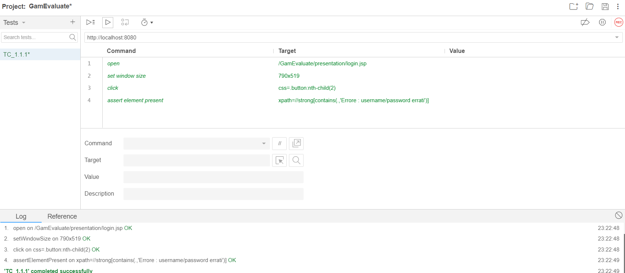

|  |  |
| --- | --- |
| ID | TL_1.1.2 |
| Test case ID di riferimento | TC_1.1.2 |
| Descrizione dell’esecuzione | L’utente ha inserito soltanto lo username |
| Risultati della proceduta | Il log-in non va a buon fine perché l’utente non ha inserito la password |
| Anomalie | Nessuna |
| Risultato | Successful for Test case/Failed for Log-in |

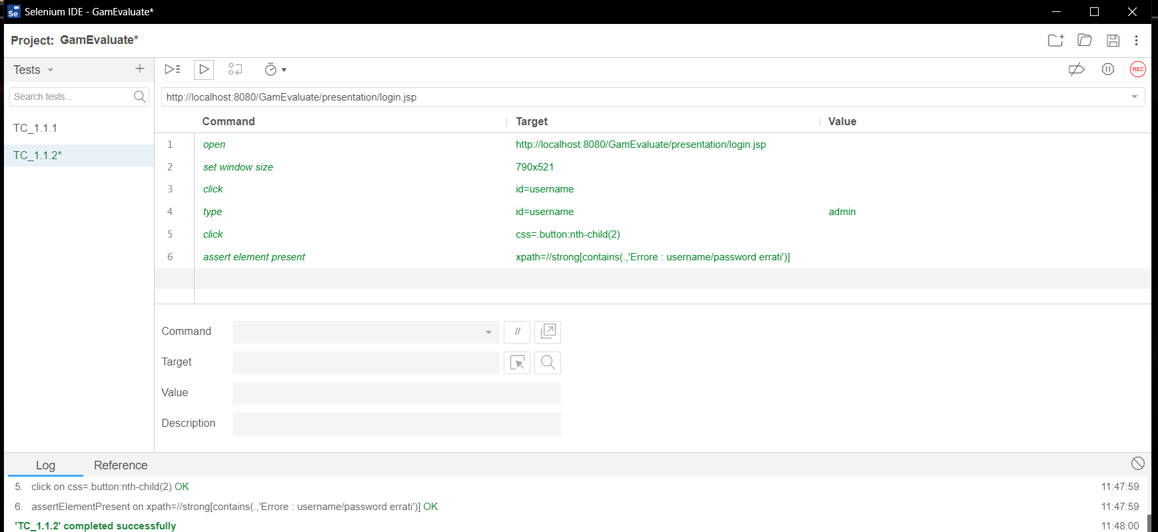

|  |  |
| --- | --- |
| ID | TL_1.1.3 |
| Test case ID di riferimento | TC_1.1.3 |
| Descrizione dell’esecuzione | L’utente ha inserito soltanto la password |
| Risultati della proceduta | Il log-in non va a buon fine perché l’utente non ha inserito lo username |
| Anomalie | Nessuna |
| Risultato | Successful for Test case/Failed for Log-in |

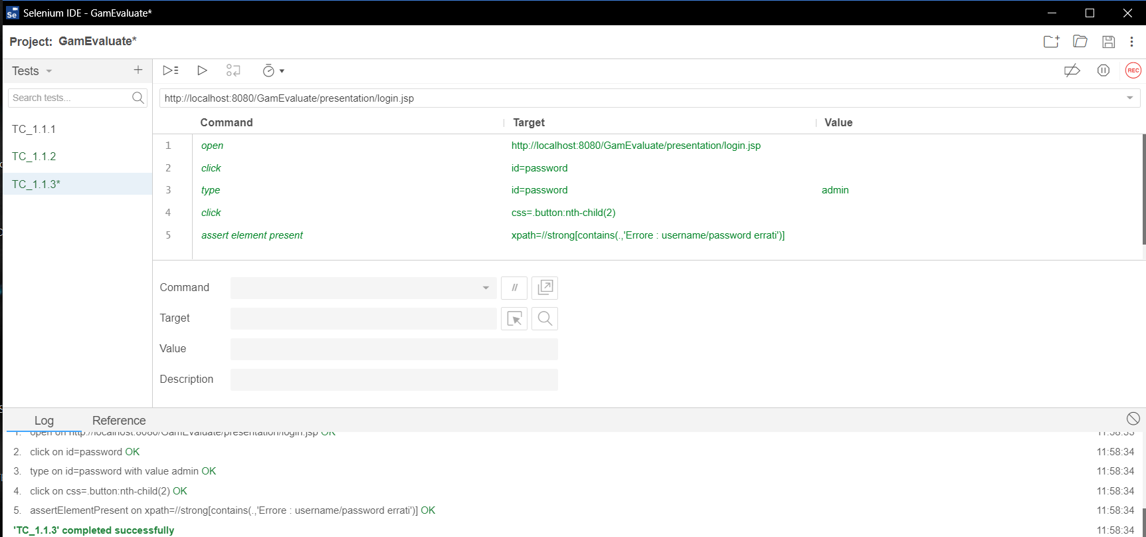

|  |  |
| --- | --- |
| ID | TL_1.1.4 |
| Test case ID di riferimento | TC_1.1.4 |
| Descrizione dell’esecuzione | L’utente ha inserito username e password |
| Risultati della proceduta | Il log-in va a buon fine |
| Anomalie | Nessuna |
| Risultato | Successful for Test case/Success for Log-in |

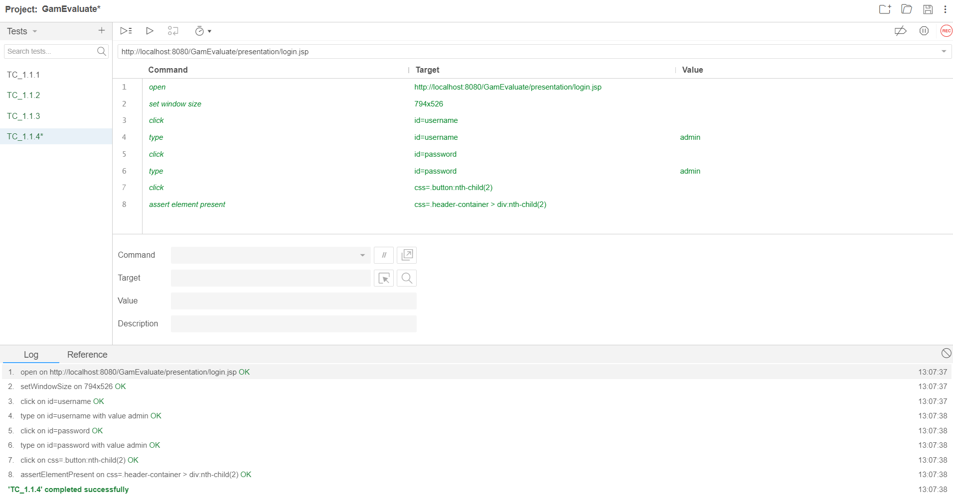

|  |  |
| --- | --- |
| ID | TL_1.1.5 |
| Test case ID di riferimento | TC_1.1.5 |
| Descrizione dell’esecuzione | L’utente ha inserito username e password |
| Risultati della proceduta | Il log-in non va a buon fine poiché l’utente risulta bannato |
| Anomalie | Nessuna |
| Risultato | Successful for Test case/Failed for Log-in |

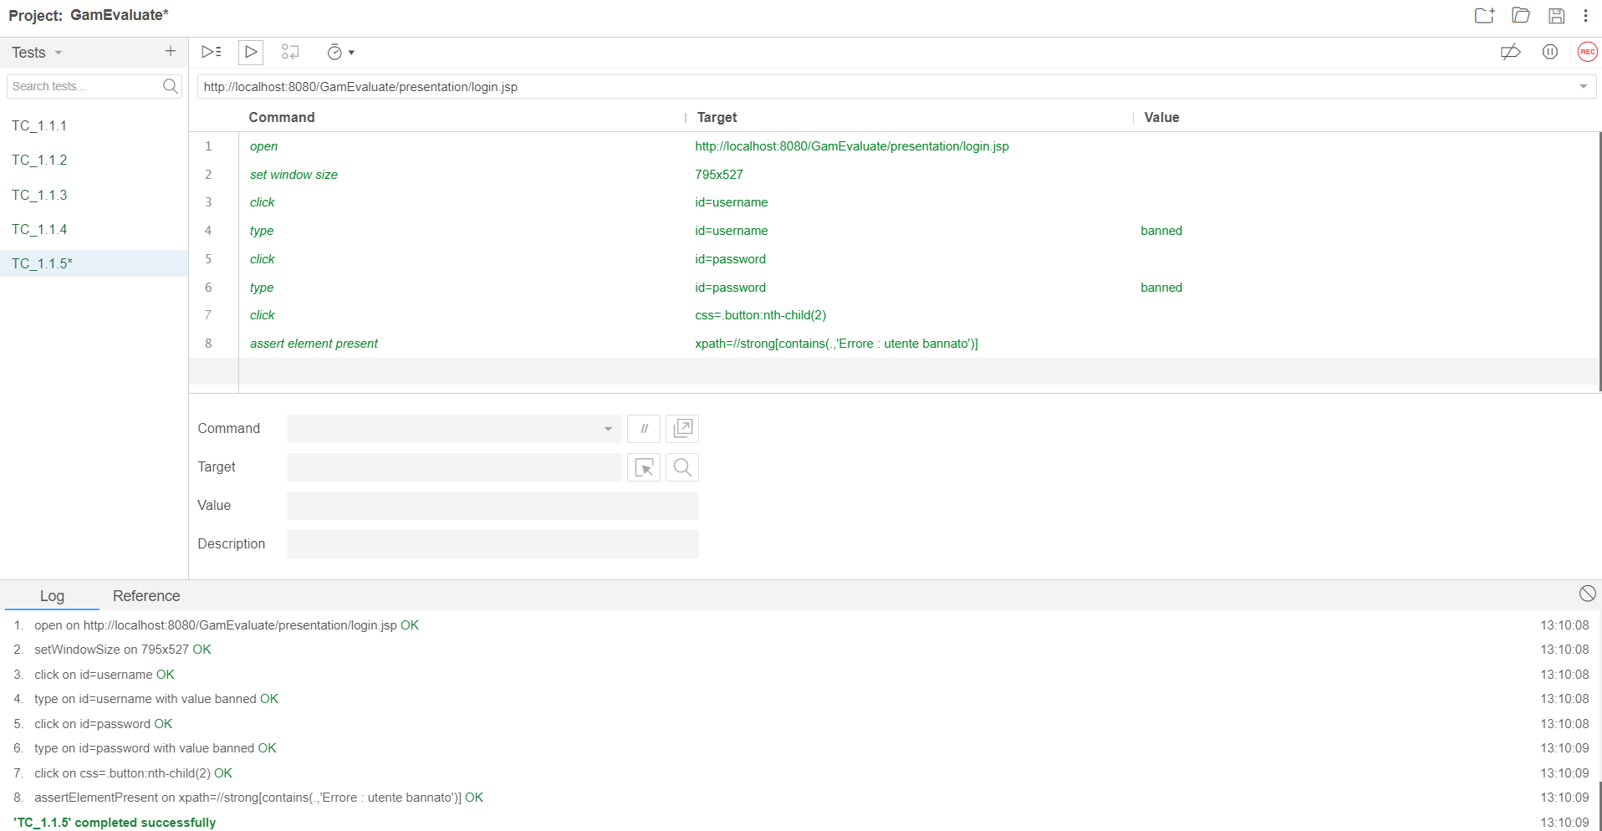

|  |  |
| --- | --- |
| ID | TL_1.2.1 |
| Test case ID di riferimento | TC_1.2.1 |
| Descrizione dell’esecuzione | L’utente non ha compilato alcun campo |
| Risultati della proceduta | La registrazione non viene effettuata con successo poiché alcuni campi non sono stati inseriti |
| Anomalie | Nessuna |
| Risultato | Successful for Test case/Failed for Sign-in |

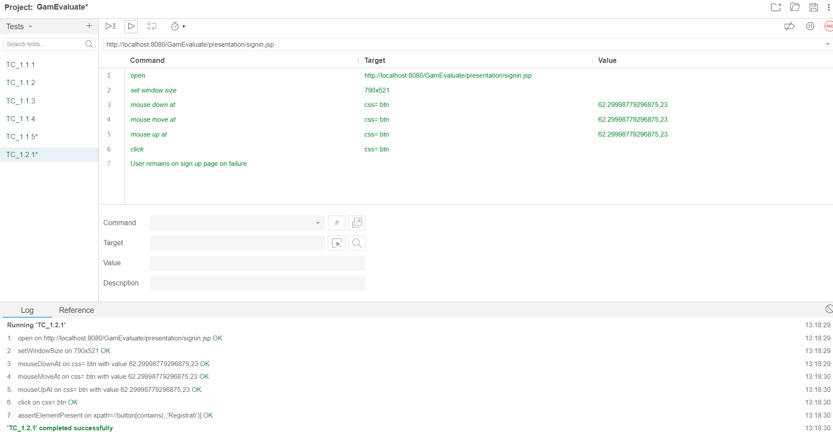

|  |  |
| --- | --- |
| ID | TL_1.2.2 |
| Test case ID di riferimento | TC_1.2.2 |
| Descrizione dell’esecuzione | L’utente ha inserito solamente l’username |
| Risultati della proceduta | La registrazione non viene effettuata con successo poiché alcuni campi non sono stati inseriti |
| Anomalie | Nessuna |
| Risultato | Successful for Test case/Failed for Sign-in |

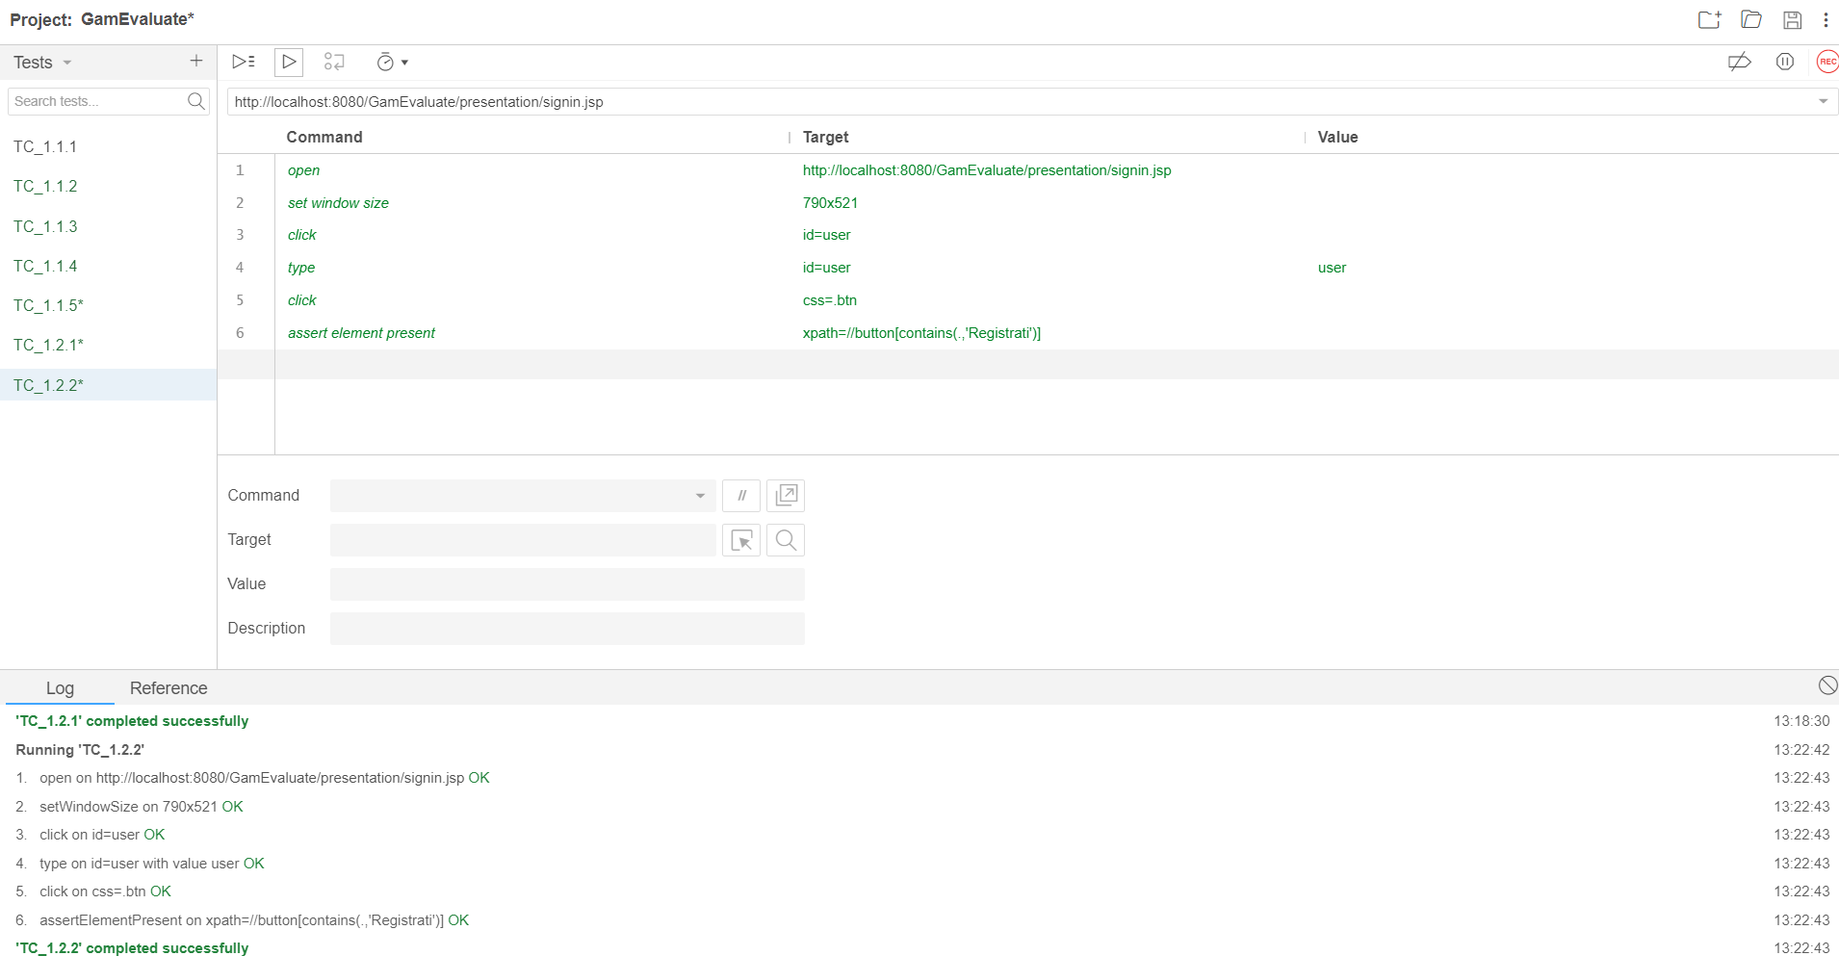

|  |  |
| --- | --- |
| ID | TL_1.2.3 |
| Test case ID di riferimento | TC_1.2.3 |
| Descrizione dell’esecuzione | L’utente ha inserito solamente username e e-mail |
| Risultati della proceduta | La registrazione non viene effettuata con successo poiché l’indirizzo e-mail inserito non rispetta il formato |
| Anomalie | Nessuna |
| Risultato | Successful for Test case/Failed for Sign-in |

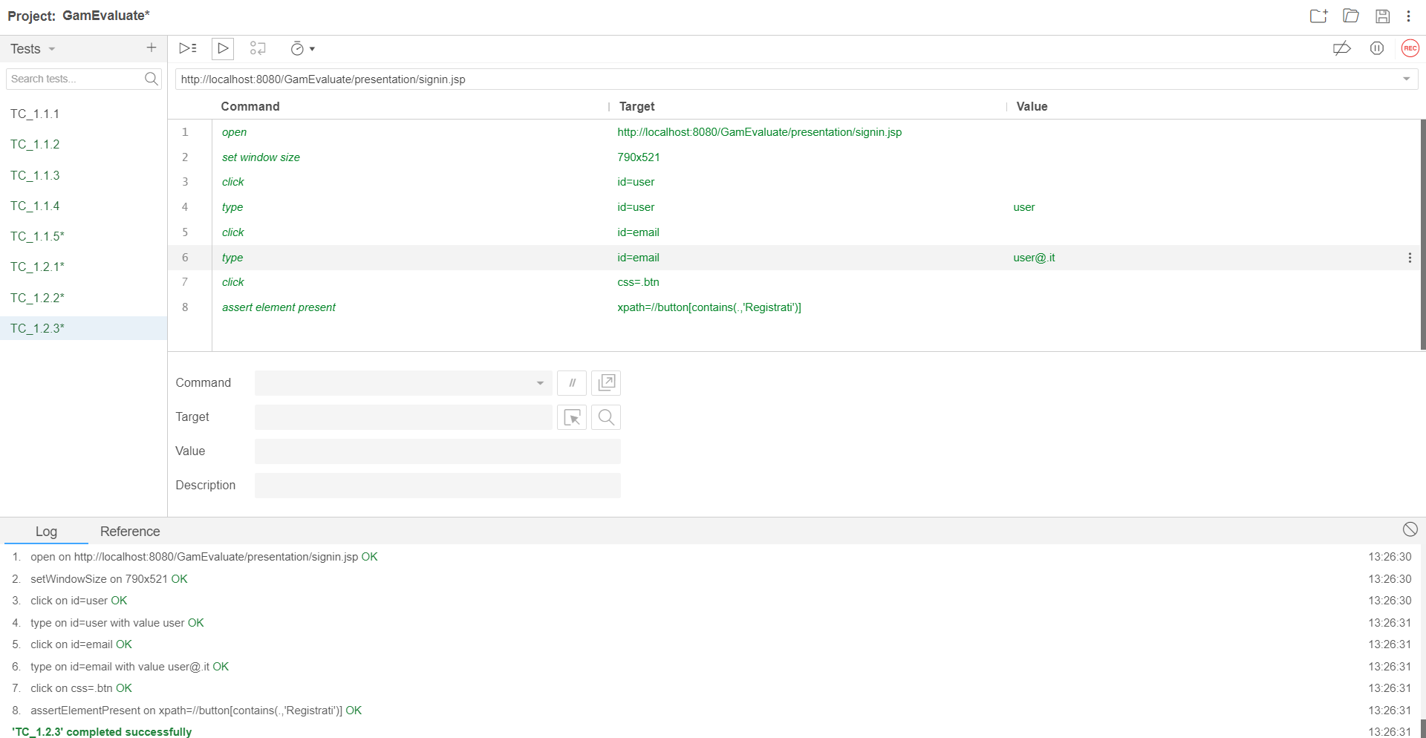

|  |  |
| --- | --- |
| ID | TL_1.2.4 |
| Test case ID di riferimento | TC_1.2.4 |
| Descrizione dell’esecuzione | L’utente inserisce solo username ed e-mail |
| Risultati della proceduta | La registrazione non viene effettuata con successo poiché alcuni campi non sono stati inseriti |
| Anomalie | Nessuna |
| Risultato | Successful for Test case/Failed for Sign-in |

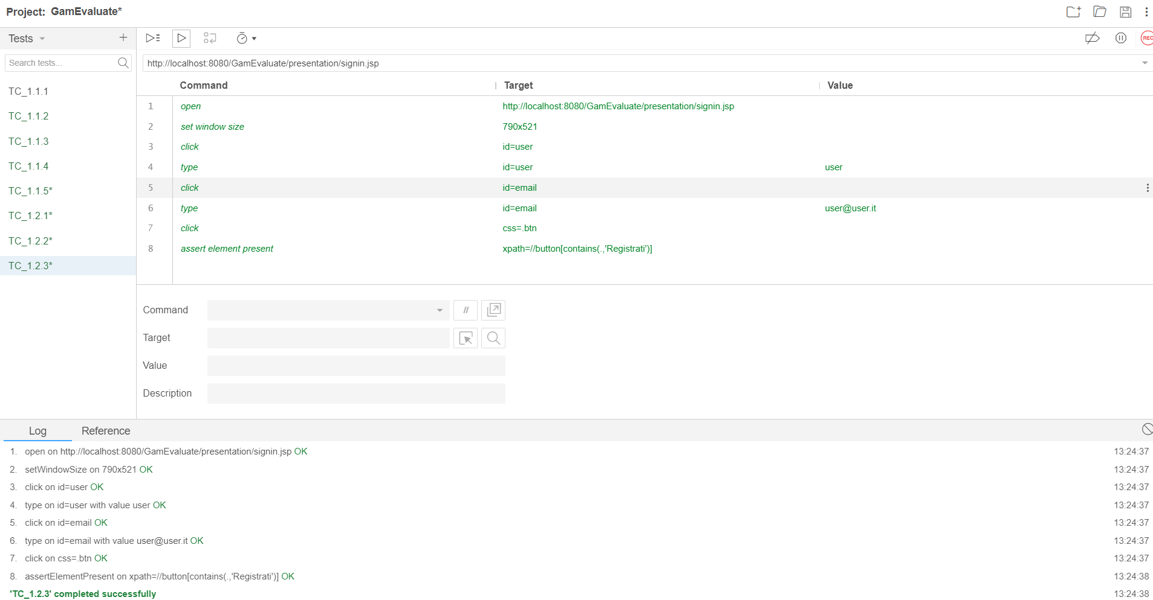

|  |  |
| --- | --- |
| ID | TL_1.2.5 |
| Test case ID di riferimento | TC_1.2.5 |
| Descrizione dell’esecuzione | L’utente ha compilato solamente i capi username, e-mail e password |
| Risultati della proceduta | La registrazione non viene effettuata con successo poiché il campo password non rispetta il formato |
| Anomalie | Nessuna |
| Risultato | Successful for Test case/Failed for Sign-in |

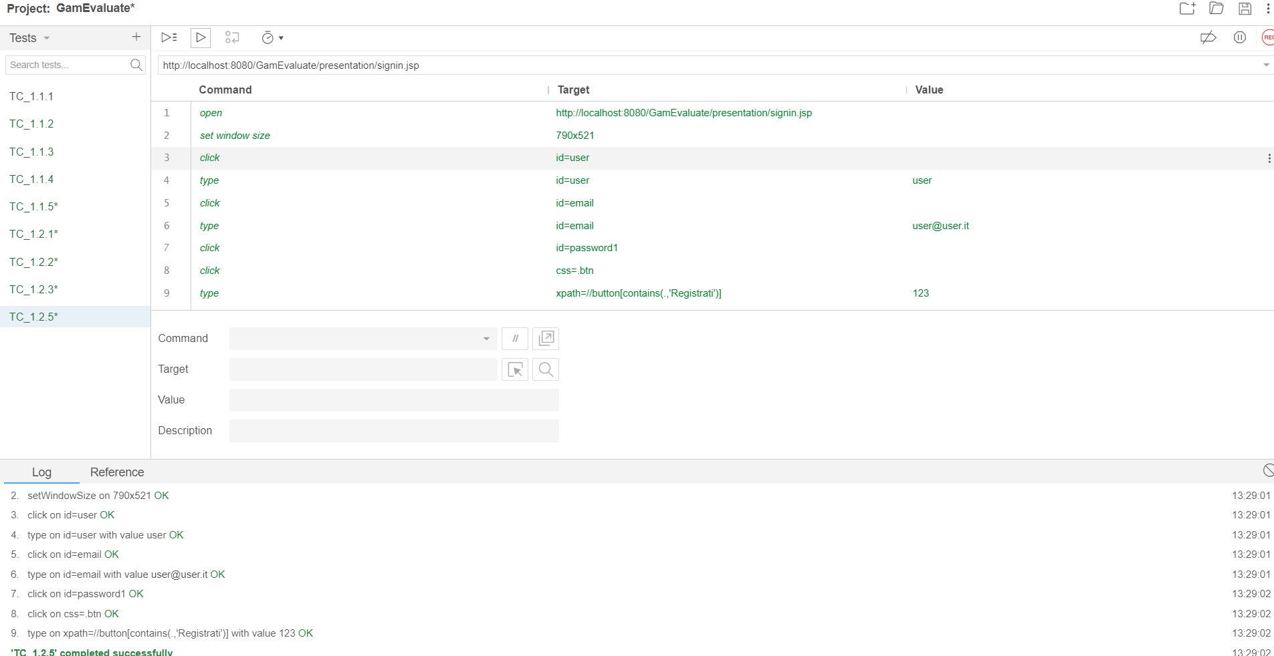

|  |  |
| --- | --- |
| ID | TL_1.2.6 |
| Test case ID di riferimento | TC_1.2.6 |
| Descrizione dell’esecuzione | L’utente ha compilato i campi username, e-mail e password |
| Risultati della proceduta | La registrazione non viene effettuata con successo poiché alcuni campi non sono stati inseriti |
| Anomalie | Nessuna |
| Risultato | Successful for Test case/Failed for Sign-in |

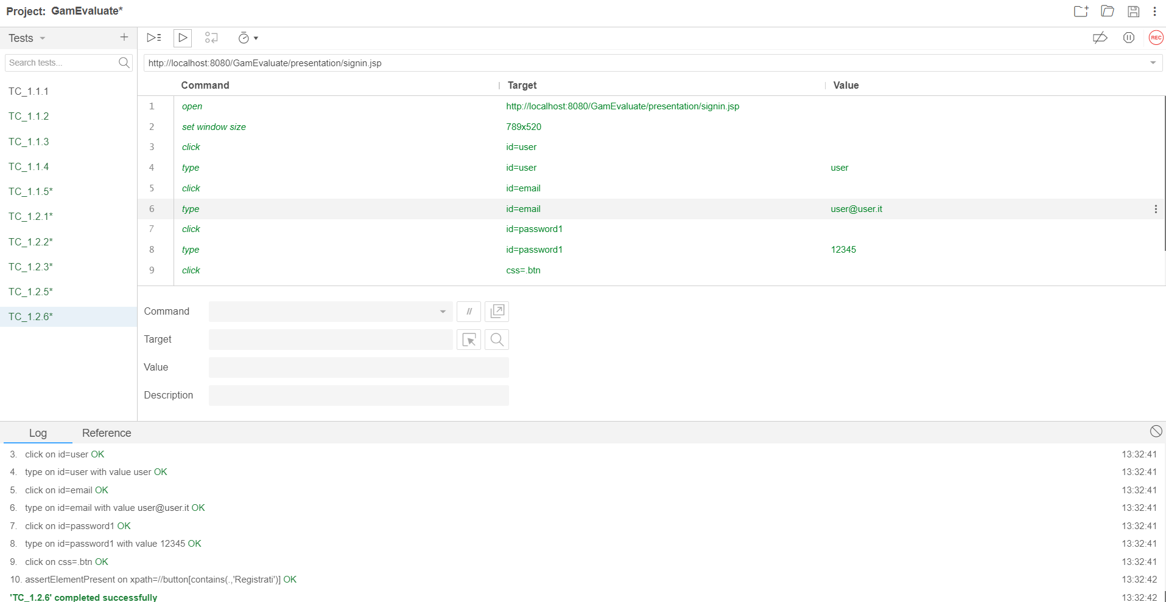

|  |  |
| --- | --- |
| ID | TL_1.2.7 |
| Test case ID di riferimento | TC_1.2.7 |
| Descrizione dell’esecuzione | L’utente ha compilato tutti i campi |
| Risultati della proceduta | La registrazione non viene effettuata con successo poiché i campi “Password” e “Conferma password” non corrispondono |
| Anomalie | Nessuna |
| Risultato | Successful for Test case/Failed for Sign-in |

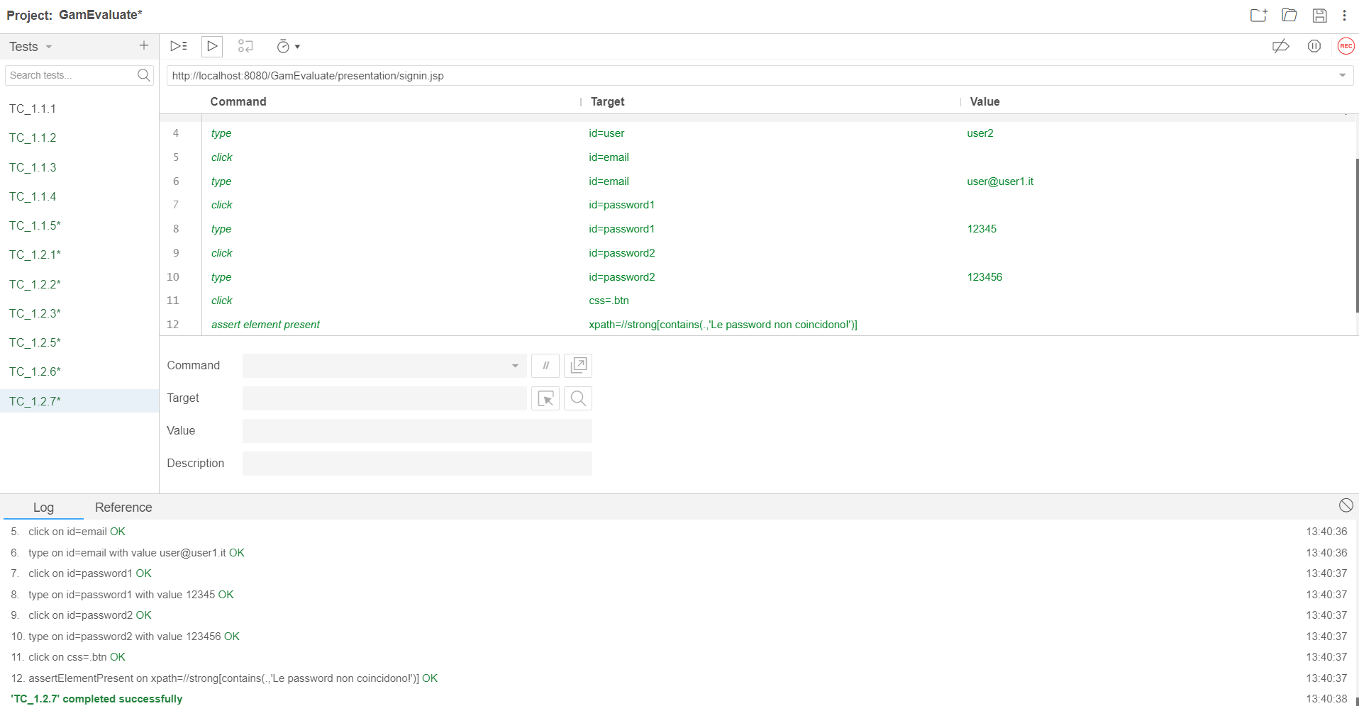

|  |  |
| --- | --- |
| ID | TL_1.2.8 |
| Test case ID di riferimento | TC_1.2.8 |
| Descrizione dell’esecuzione | L’utente ha compilato tutti i campi |
| Risultati della proceduta | La registrazione viene effettuata con successo |
| Anomalie | Nessuna |
| Risultato | Successful for Test case/Success for Sign-in |

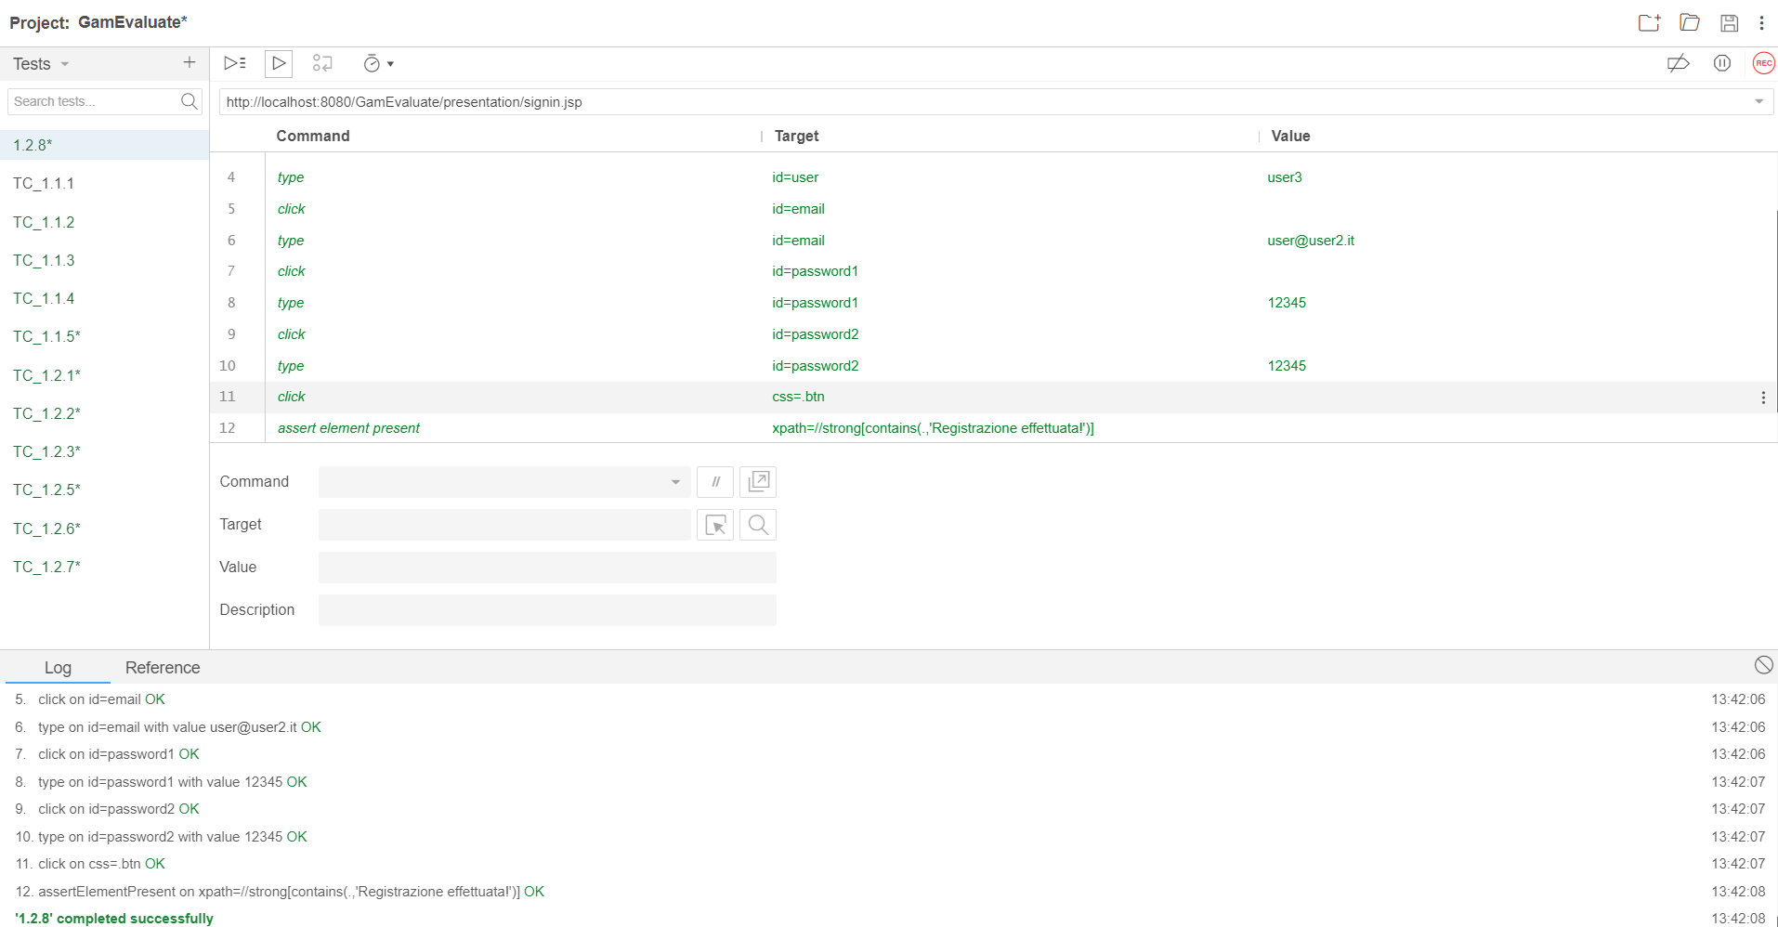

**2 Gestione utenti**

|  |  |
| --- | --- |
| ID | TL_2.1.1 |
| Test case ID di riferimento | TC_2.1.1 |
| Descrizione dell’esecuzione | Il moderatore clicca il pulsante “Ban” sulla pagina informativa di un utente |
| Risultati della proceduta | L’utente viene bannato con successo |
| Anomalie | Nessuna |
| Risultato | Successful for Test case/Success for Ban |

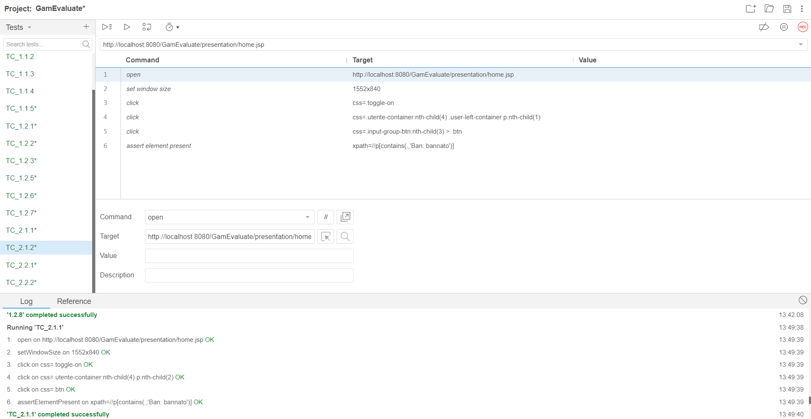

|  |  |
| --- | --- |
| ID | TL_2.1.2 |
| Test case ID di riferimento | TC_2.1.2 |
| Descrizione dell’esecuzione | L’amministratore clicca il pulsante “Ban” sulla pagina informativa di un utente |
| Risultati della proceduta | L’ utente viene bannato con successo |
| Anomalie | Nessuna |
| Risultato | Successful for Test case/Success for Ban |

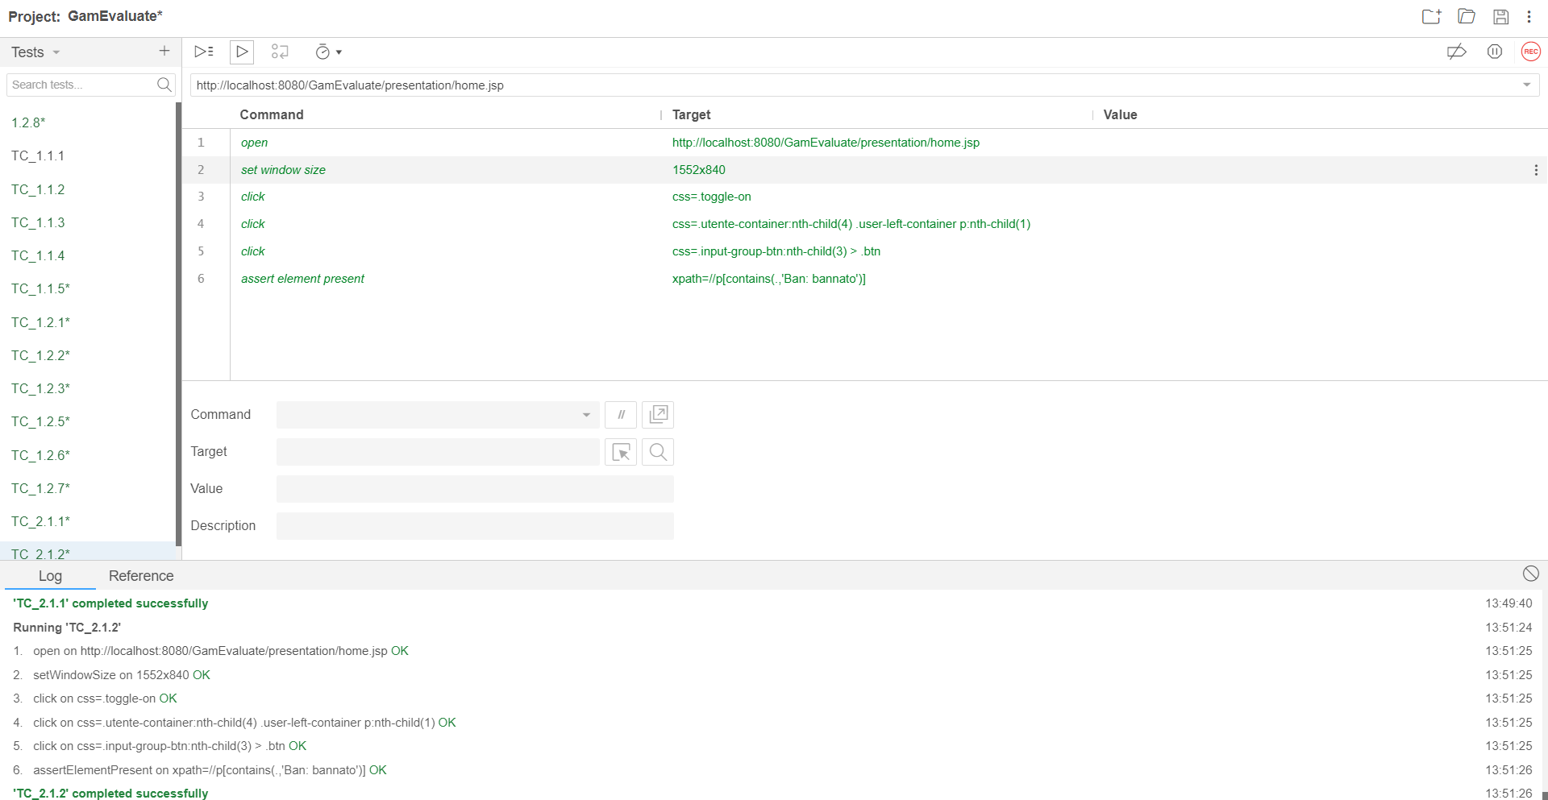

|  |  |
| --- | --- |
| ID | TL_2.2.1 |
| Test case ID di riferimento | TC_2.2.1 |
| Descrizione dell’esecuzione | Il moderatore clicca il pulsante “Unban” sulla pagina informativa di un utente |
| Risultati della proceduta | L’utente viene sbloccato con successo |
| Anomalie | Nessuna |
| Risultato | Successful for Test case/Success for Unban |

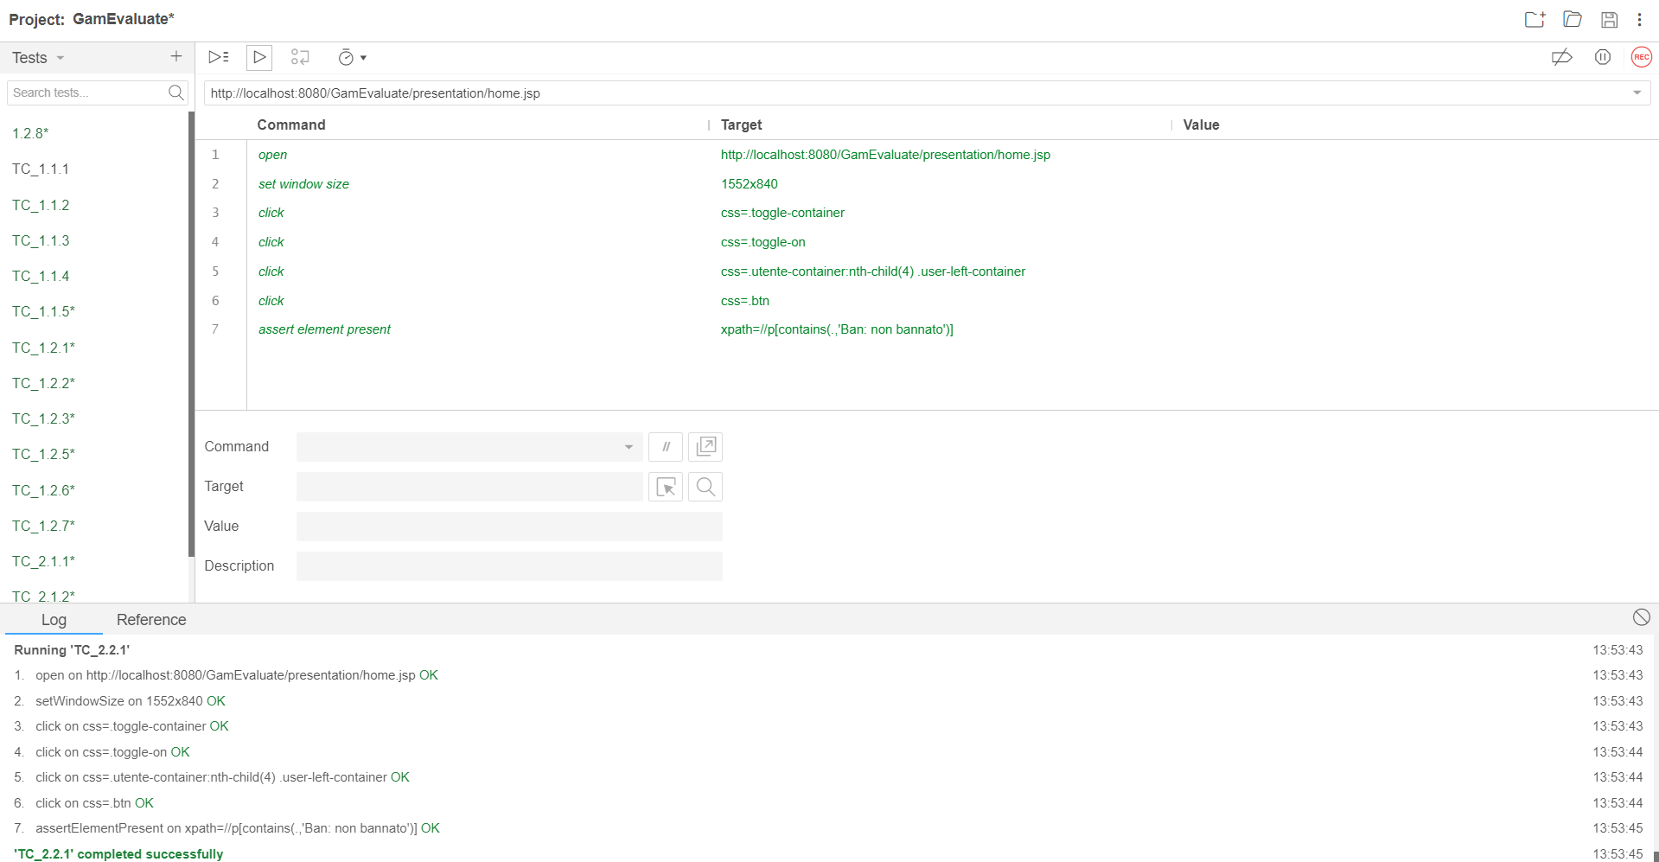

|  |  |
| --- | --- |
| ID | TL_2.2.2 |
| Test case ID di riferimento | TC_2.2.2 |
| Descrizione dell’esecuzione | L’Amministatore clicca il pulsante “Unban” sulla pagina informativa di un utente |
| Risultati della proceduta | L’utente viene sbloccato con successo |
| Anomalie | Nessuna |
| Risultato | Successful for Test case/Success for Unban |

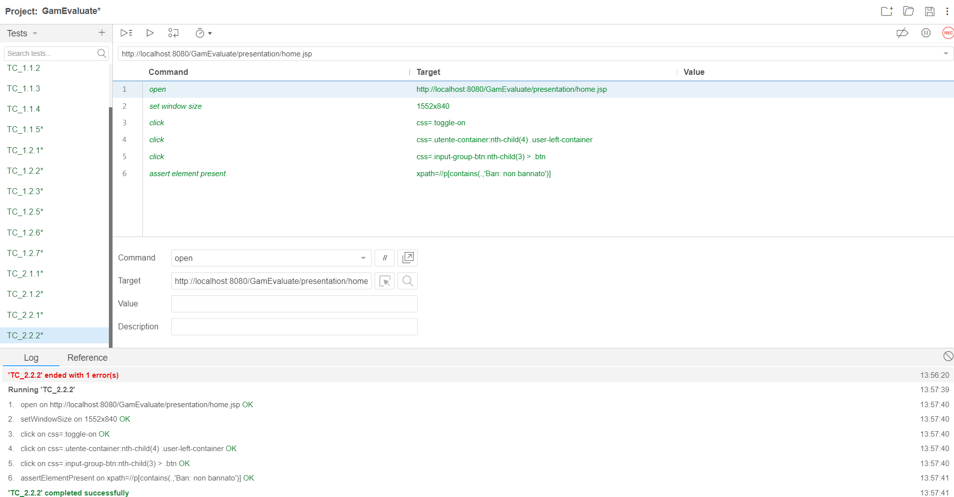

|  |  |
| --- | --- |
| ID | TL_2.3.1 |
| Test case ID di riferimento | TC_2.3.1 |
| Descrizione dell’esecuzione | L’amministratore clicca sul pulsante “**Upgrade**” sulla pagina informativa di un utente |
| Risultati della proceduta | L’utente viene promosso a moderatore con successo |
| Anomalie | Nessuna |
| Risultato | Successful for Test case/Success for Upgrade |

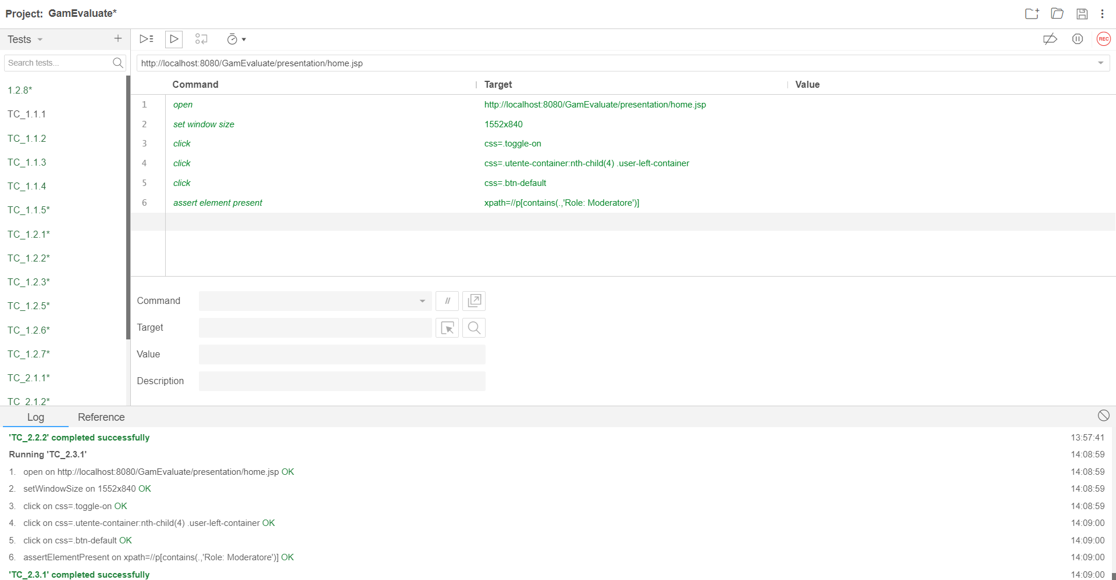

|  |  |
| --- | --- |
| ID | TL_2.4.1 |
| Test case ID di riferimento | TC_2.4.1 |
| Descrizione dell’esecuzione | L’amministratore clicca sul pulsante “**Downgrade**” sulla pagina informativa di un moderatore |
| Risultati della proceduta | Il moderatore viene declassato ad utente con successo |
| Anomalie | Nessuna |
| Risultato | Successful for Test case/Success for Downgrade |

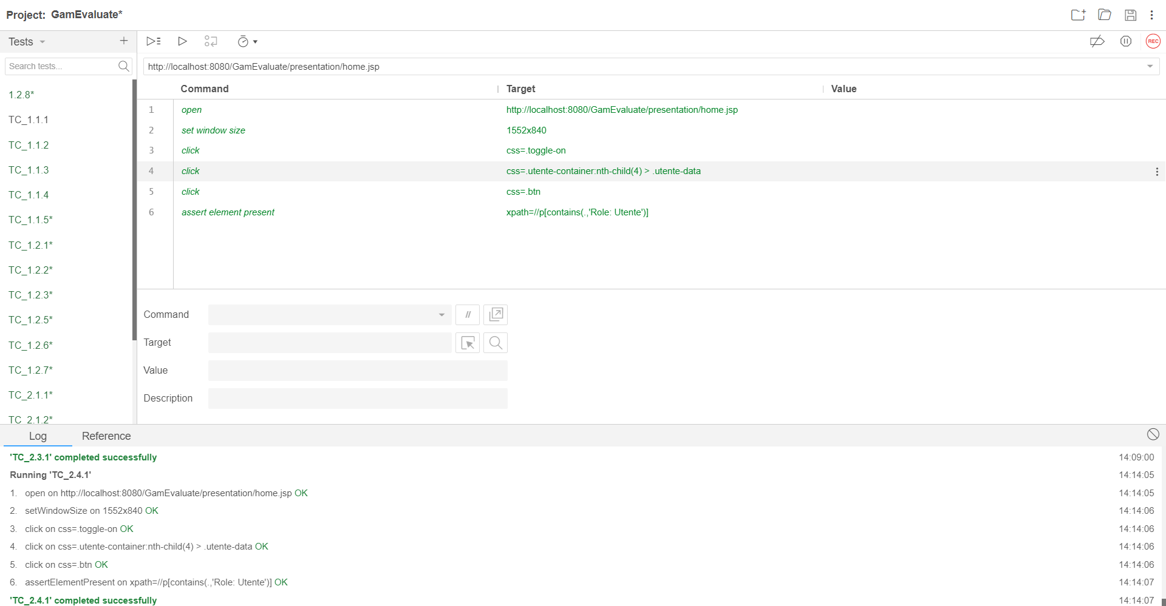

**3 Gestione gioco**

|  |  |
| --- | --- |
| ID | TL_3.1.1 |
| Test case ID di riferimento | TC_3.1.1 |
| Descrizione dell’esecuzione | L’amministratore non inserisce nessun campo |
| Risultati della proceduta | Il videogioco non viene aggiunto poiché alcuni campi non sono stati inseriti |
| Anomalie | Nessuna |
| Risultato | Successful for Test case/Failed Add game |

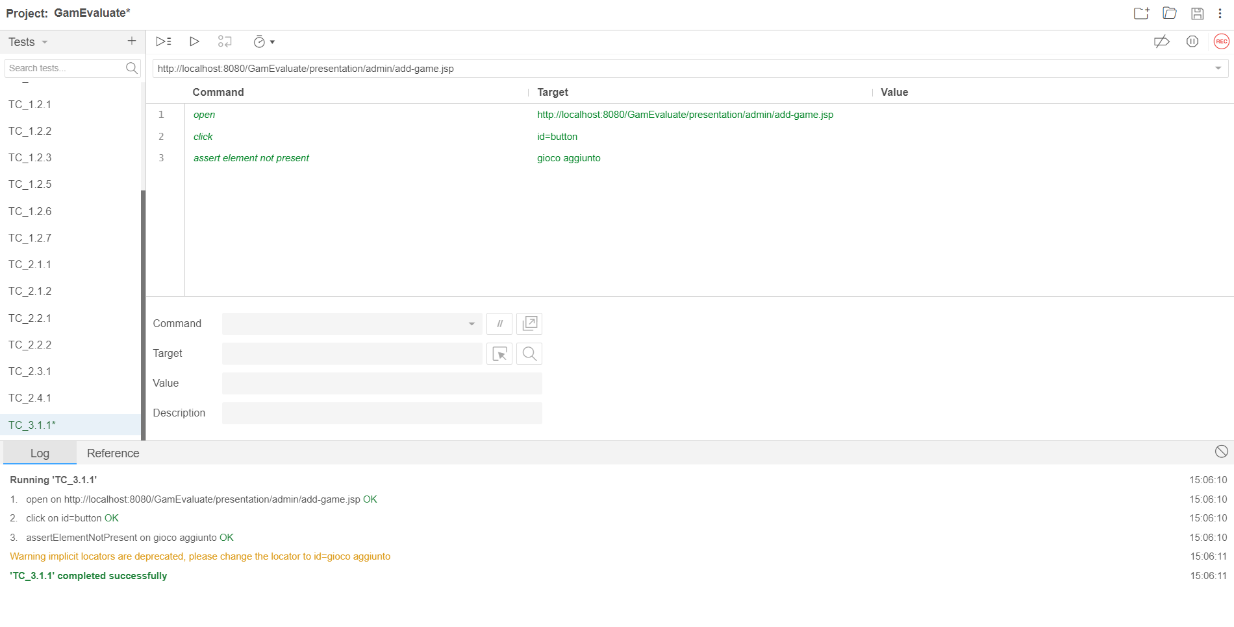

|  |  |
| --- | --- |
| ID | TL_3.1.2 |
| Test case ID di riferimento | TC_3.1.2 |
| Descrizione dell’esecuzione | L’amministratore inserisce solamente il titolo |
| Risultati della proceduta | Il videogioco non viene aggiunto poiché alcuni campi non sono stati inseriti |
| Anomalie | Nessuna |
| Risultato | Successful for Test case/Failed Add game |

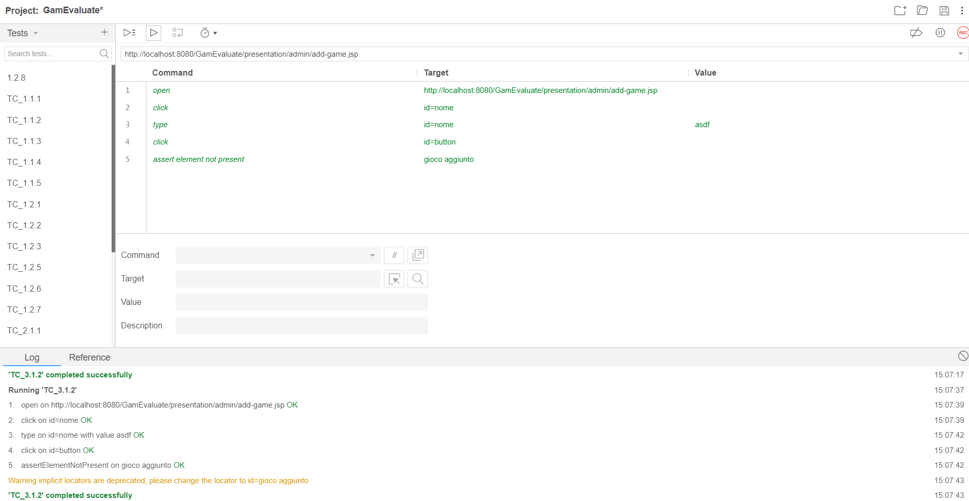

|  |  |
| --- | --- |
| ID | TL_3.1.3 |
| Test case ID di riferimento | TC_3.1.3 |
| Descrizione dell’esecuzione | L’amministratore inserisce solamente titolo e descrizione |
| Risultati della proceduta | Il videogioco non viene aggiunto poiché alcuni campi non sono stati inseriti |
| Anomalie | Nessuna |
| Risultato | Successful for Test case/Failed Add game |

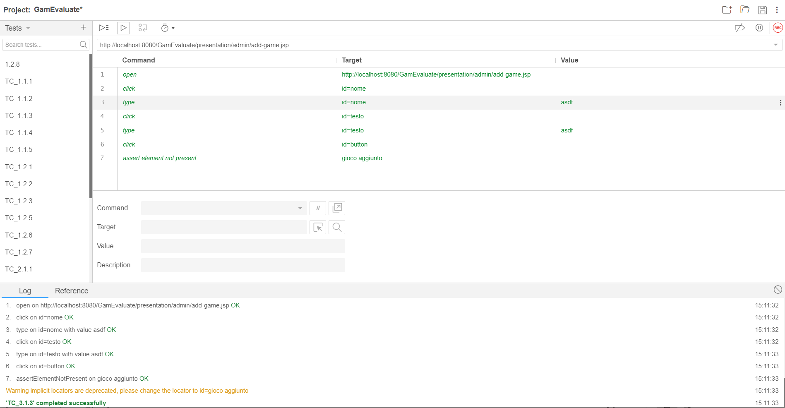

|  |  |
| --- | --- |
| ID | TL_3.1.4 |
| Test case ID di riferimento | TC_3.1.4 |
| Descrizione dell’esecuzione | L’amministratore inserisce solamente il titolo, descrizione e copertina |
| Risultati della proceduta | Il videogioco non viene aggiunto poiché alcuni campi non sono stati inseriti |
| Anomalie | Nessuna |
| Risultato | Successful for Test case/Failed Add game |

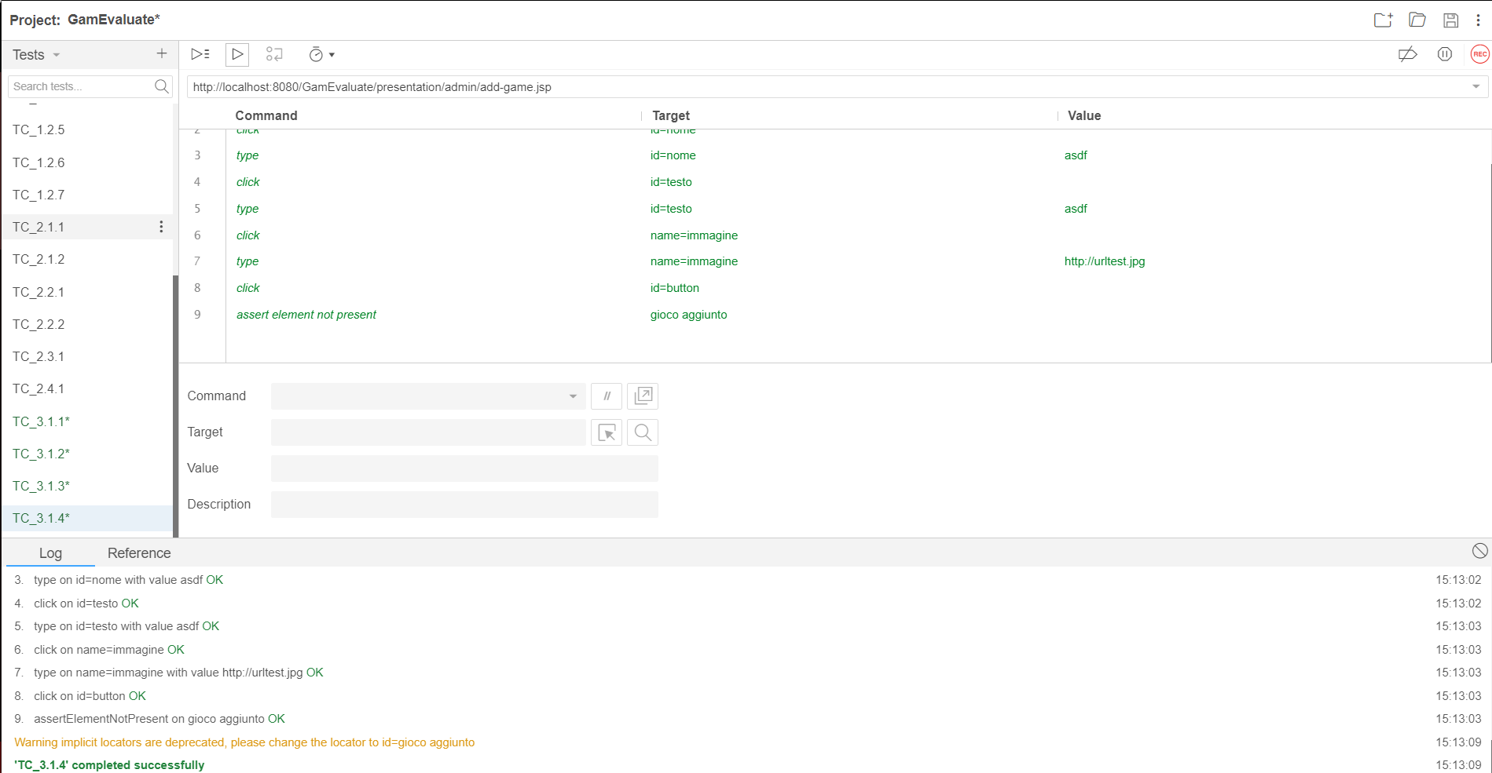

|  |  |
| --- | --- |
| ID | TL_3.1.5 |
| Test case ID di riferimento | TC_3.1.5 |
| Descrizione dell’esecuzione | L’amministratore inserisce solamente il titolo, descrizione, genere e immagine |
| Risultati della proceduta | Il videogioco non viene aggiunto poiché alcuni campi non sono stati inseriti |
| Anomalie | Nessuna |
| Risultato | Successful for Test case/Failed Add game |

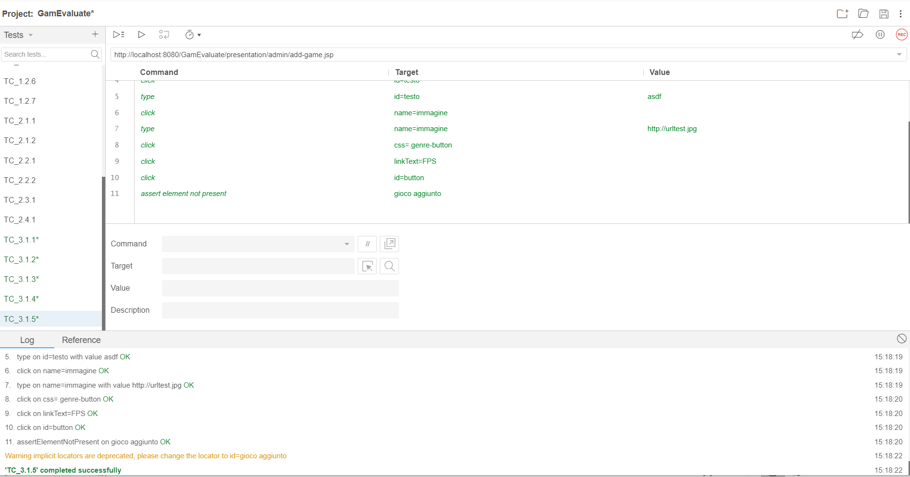

|  |  |
| --- | --- |
| ID | TL_3.1.6 |
| Test case ID di riferimento | TC_3.1.6 |
| Descrizione dell’esecuzione | L’amministratore inserisce solamente il titolo, descrizione, genere, piattaforma e immagine |
| Risultati della proceduta | Il videogioco viene aggiunto |
| Anomalie | Nessuna |
| Risultato | Successful for Test case/Success Add game |

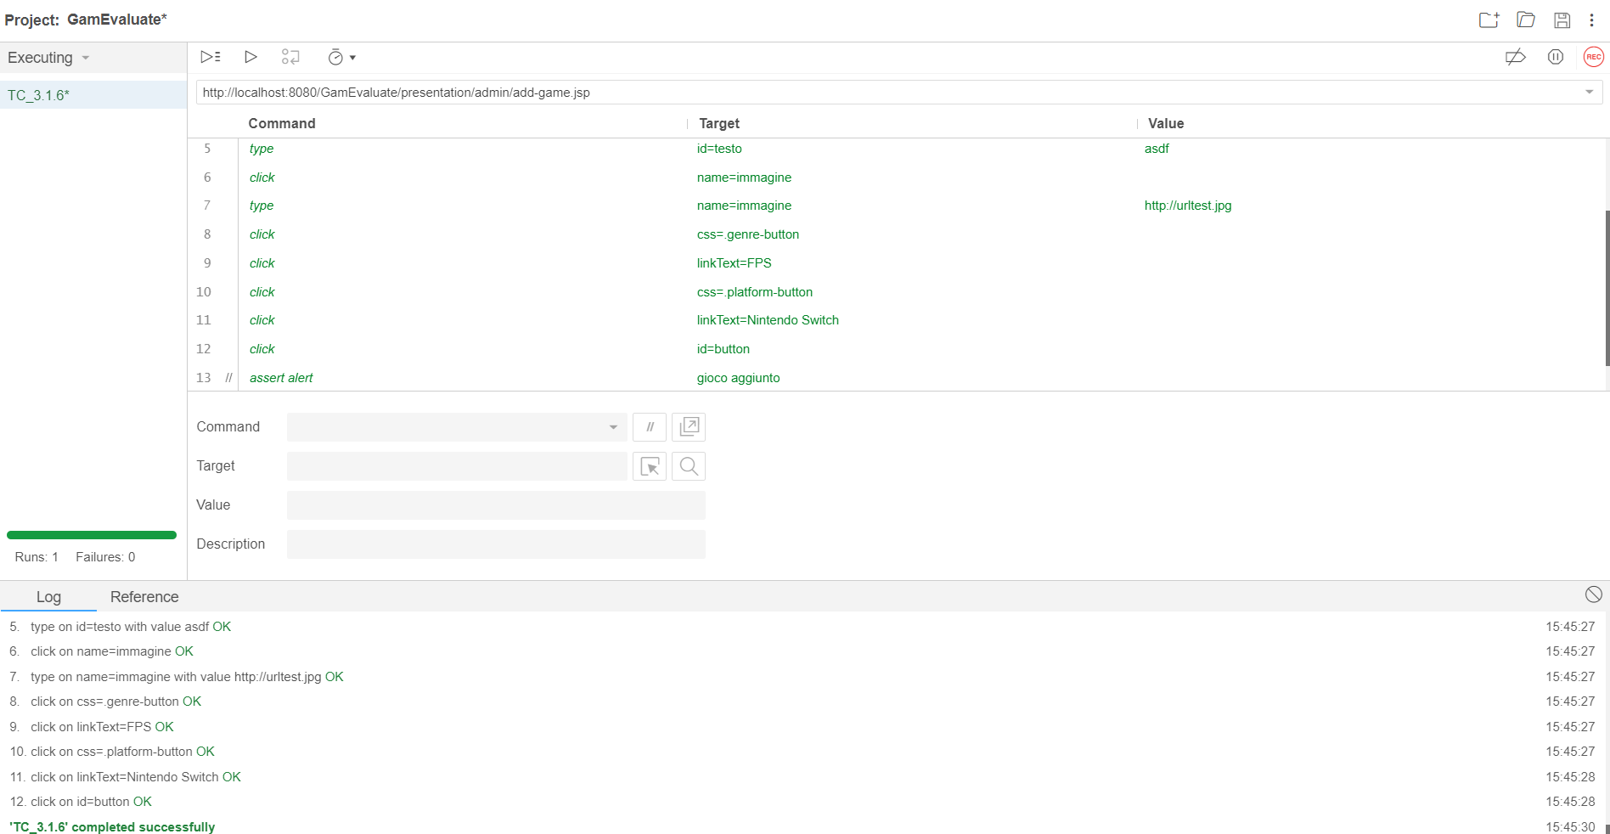

|  |  |
| --- | --- |
| ID | TL_3.2.1 |
| Test case ID di riferimento | TC_3.2.1 |
| Descrizione dell’esecuzione | L’amministratore clicca sul pulsante elimina |
| Risultati della proceduta | Il videogioco viene eliminato |
| Anomalie | Nessuna |
| Risultato | Successful for Test case/Success Remove game |

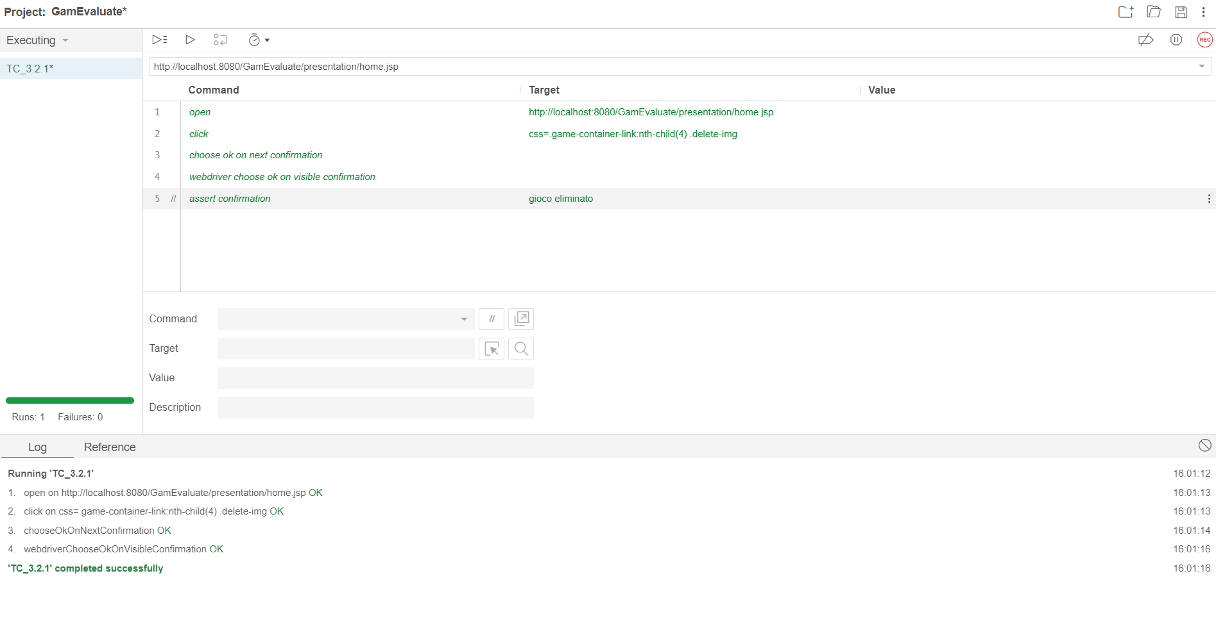

**4 Gestione generi**

|  |  |
| --- | --- |
| ID | TL_4.1.1 |
| Test case ID di riferimento | TC_4.1.1 |
| Descrizione dell’esecuzione | L’Amministratore non inserisce nessun campo |
| Risultati della proceduta | Il genere non viene aggiunto poiché il resto dei campi non rispetta il formato |
| Anomalie | Nessuna |
| Risultato | Successful for Test case/Failed Add genre |

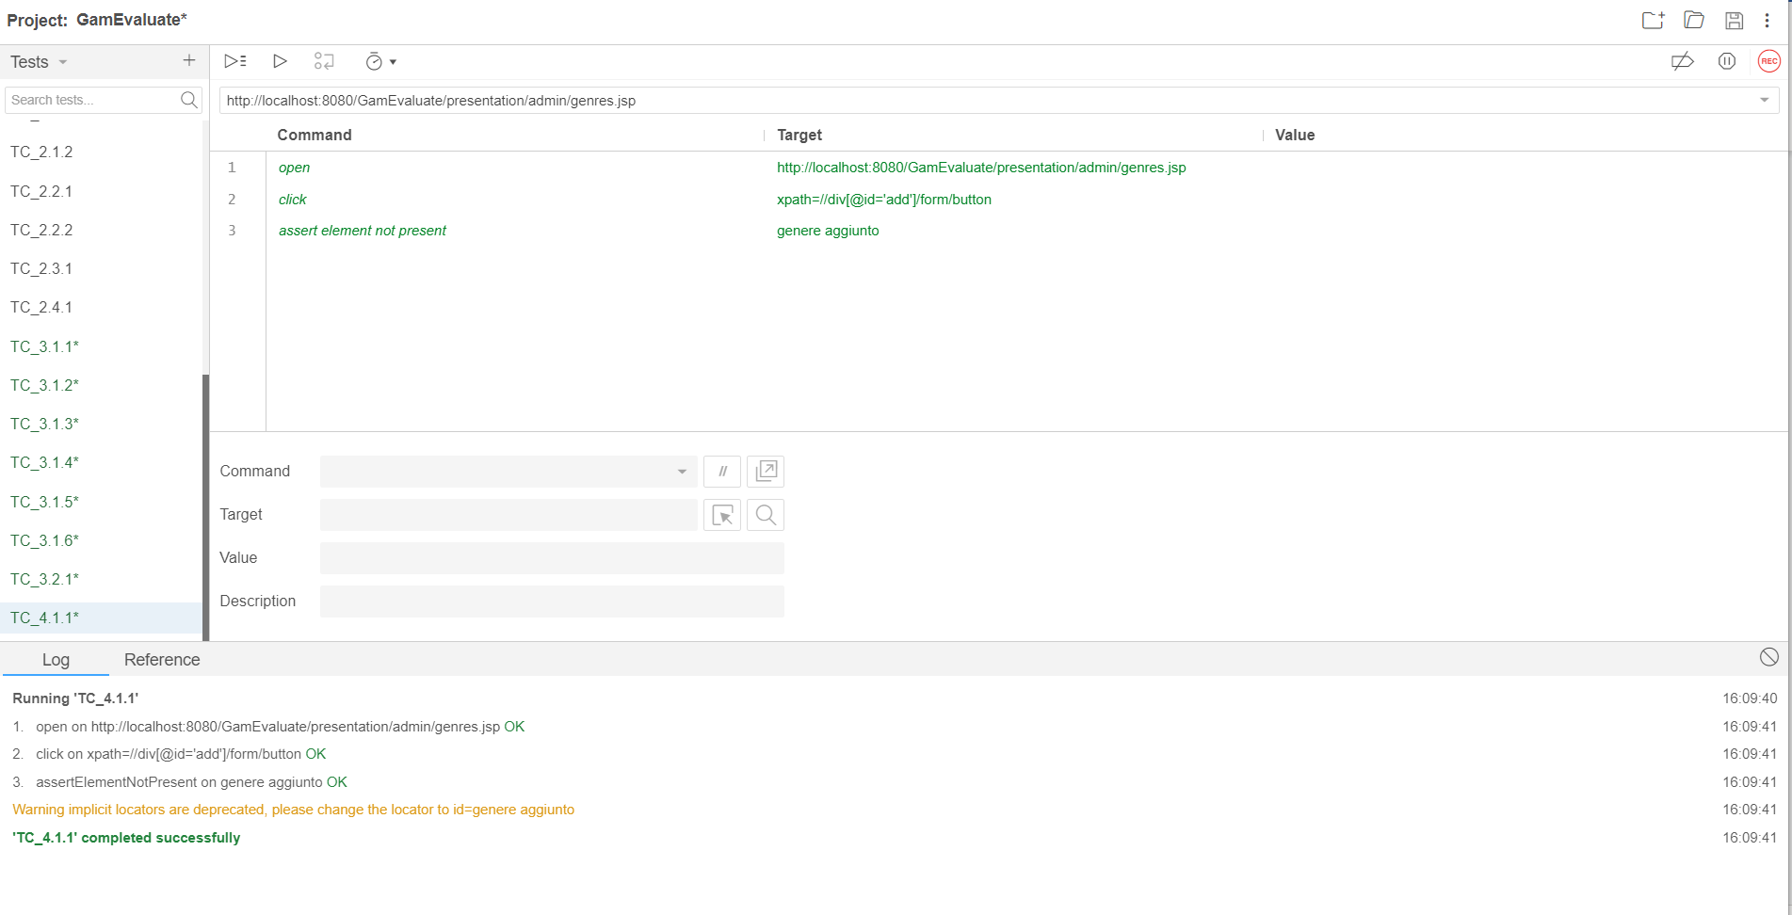

|  |  |
| --- | --- |
| ID | TL_4.1.2 |
| Test case ID di riferimento | TC_4.1.2 |
| Descrizione dell’esecuzione | L’Amministratore compila solamente il campo nome |
| Risultati della proceduta | Il genere non viene aggiunto poiché il resto dei campi non rispetta il formato |
| Anomalie | Nessuna |
| Risultato | Successful for Test case/Failed Add genre |

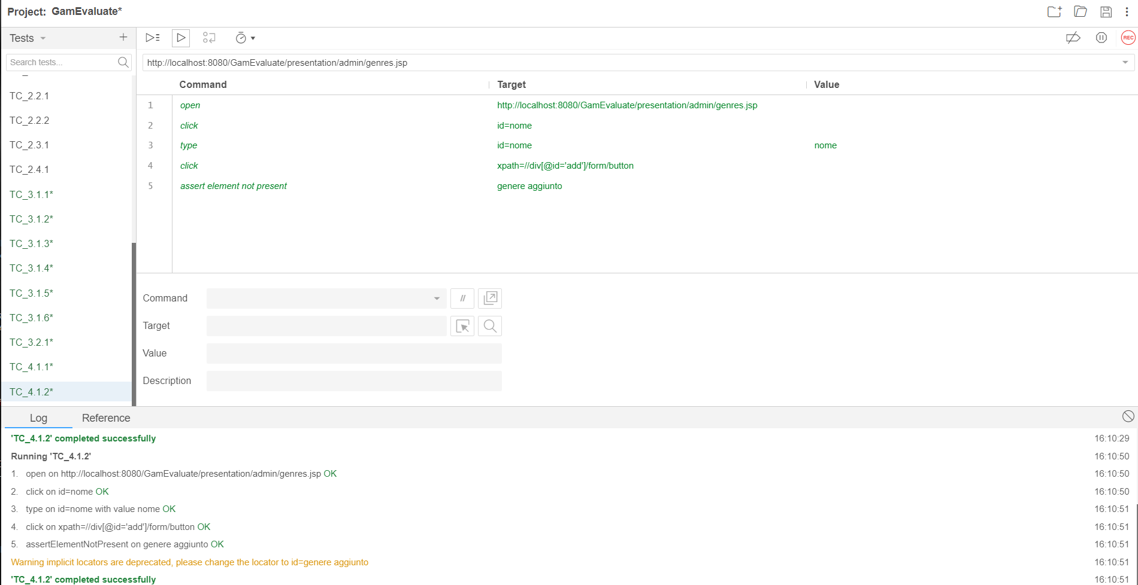

|  |  |
| --- | --- |
| ID | TL_4.1.3 |
| Test case ID di riferimento | TC_4.1.3 |
| Descrizione dell’esecuzione | L’Amministratore compila tutti i campi |
| Risultati della proceduta | Il genere viene aggiunto |
| Anomalie | Nessuna |
| Risultato | Successful for Test case/Success Add genre |

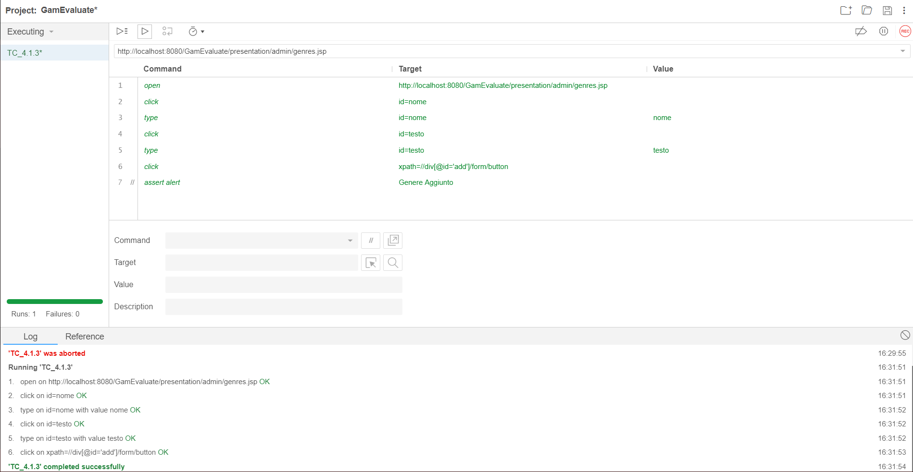

|  |  |
| --- | --- |
| ID | TL_4.1.4 |
| Test case ID di riferimento | TC_4.1.4 |
| Descrizione dell’esecuzione | L’Amministratore compila tutti i campi |
| Risultati della proceduta | Il genere non viene aggiunto perché già esiste un altro genere con lo stesso nome |
| Anomalie | Nessuna |
| Risultato | Successful for Test case/Success Add genre |

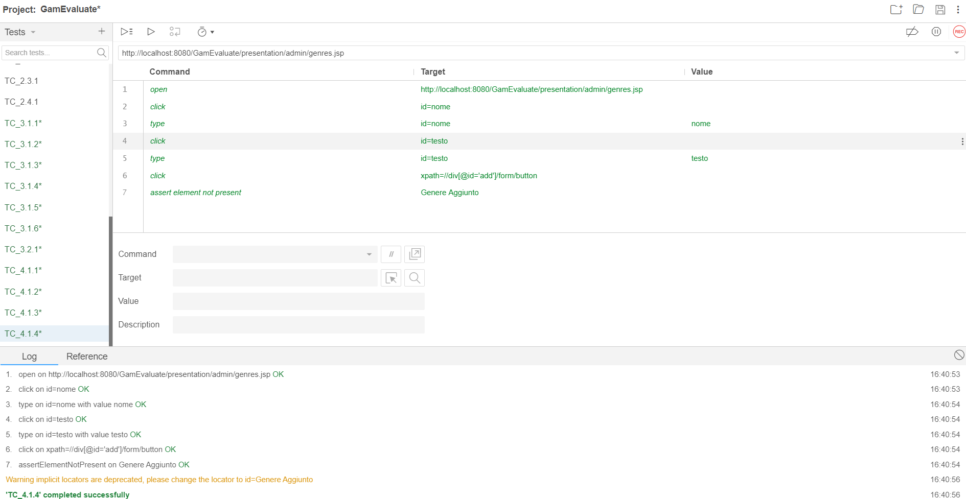

**5 Gestione recensioni**

|  |  |
| --- | --- |
| ID | TL_5.1.1 |
| Test case ID di riferimento | TC_5.1.1 |
| Descrizione dell’esecuzione | L’Utente non inserisce nessun campo |
| Risultati della proceduta | La recensione non viene aggiunta poiché il campo testo non è stato riempito |
| Anomalie | Nessuna |
| Risultato | Successful for Test case/Failed Add review |

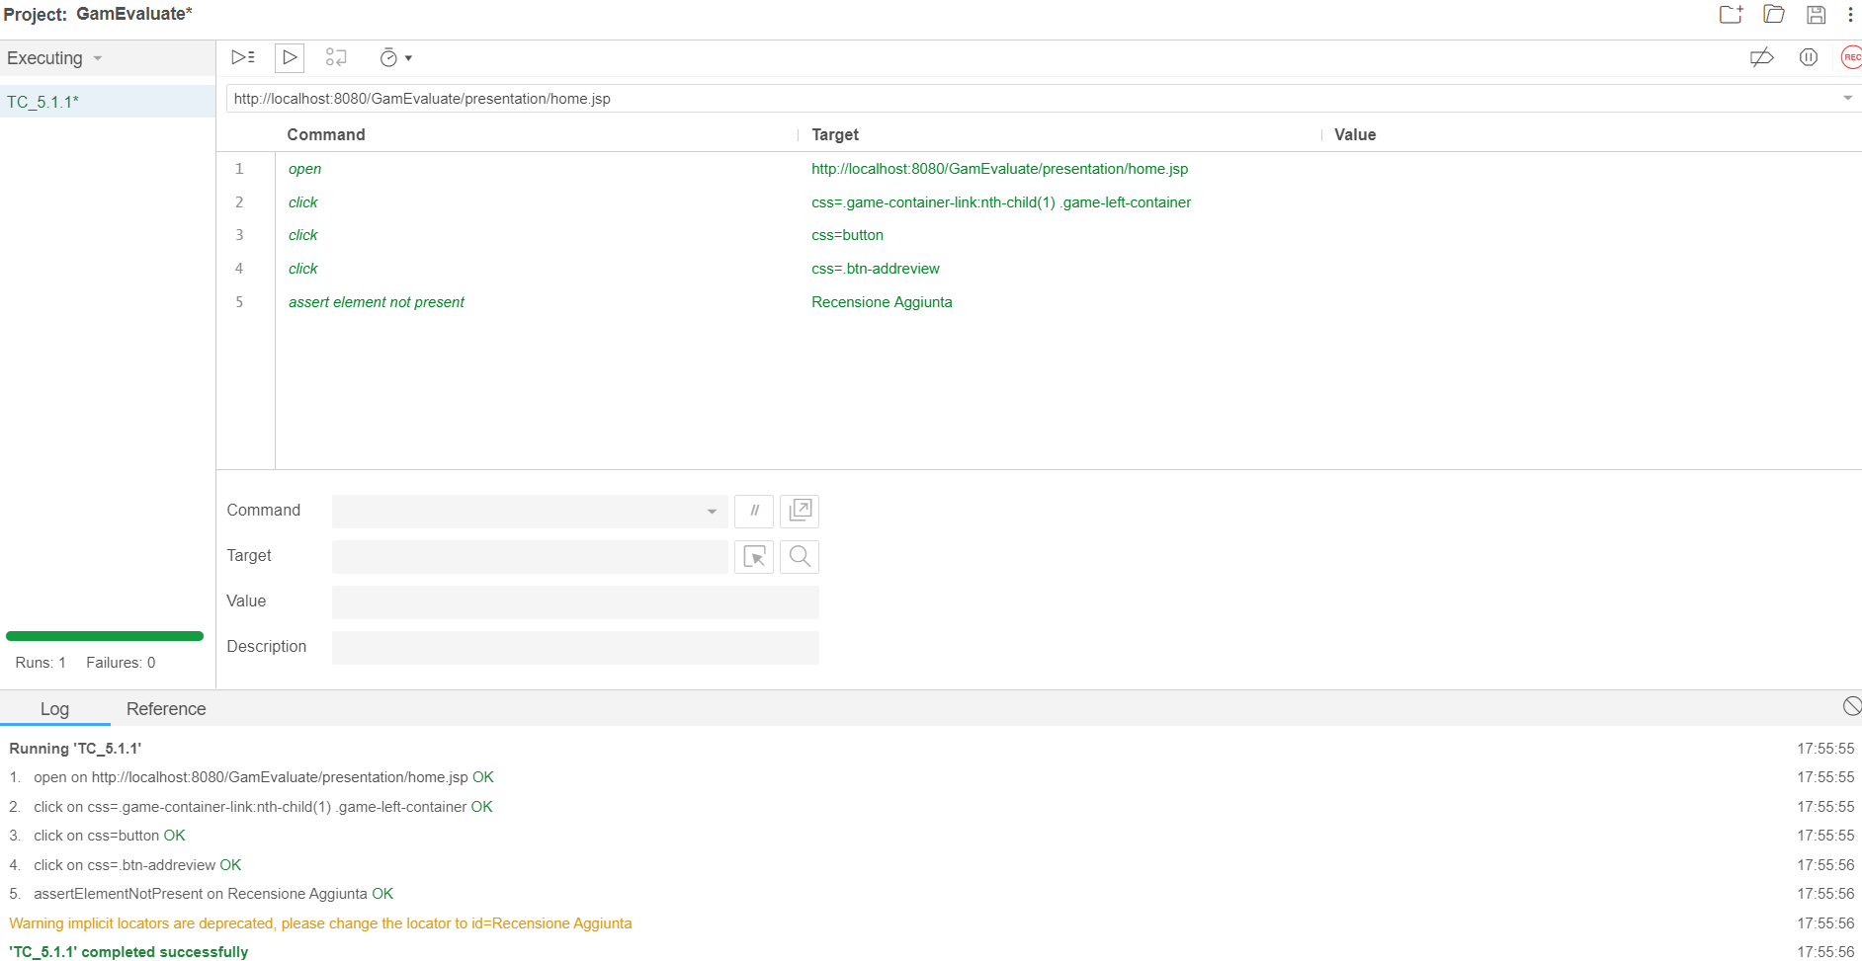

|  |  |
| --- | --- |
| ID | TL_5.1.2 |
| Test case ID di riferimento | TC_5.1.2 |
| Descrizione dell’esecuzione | L’Utente compila il campo testo |
| Risultati della proceduta | La recensione viene aggiunta |
| Anomalie | Nessuna |
| Risultato | Successful for Test case/Success Add review |

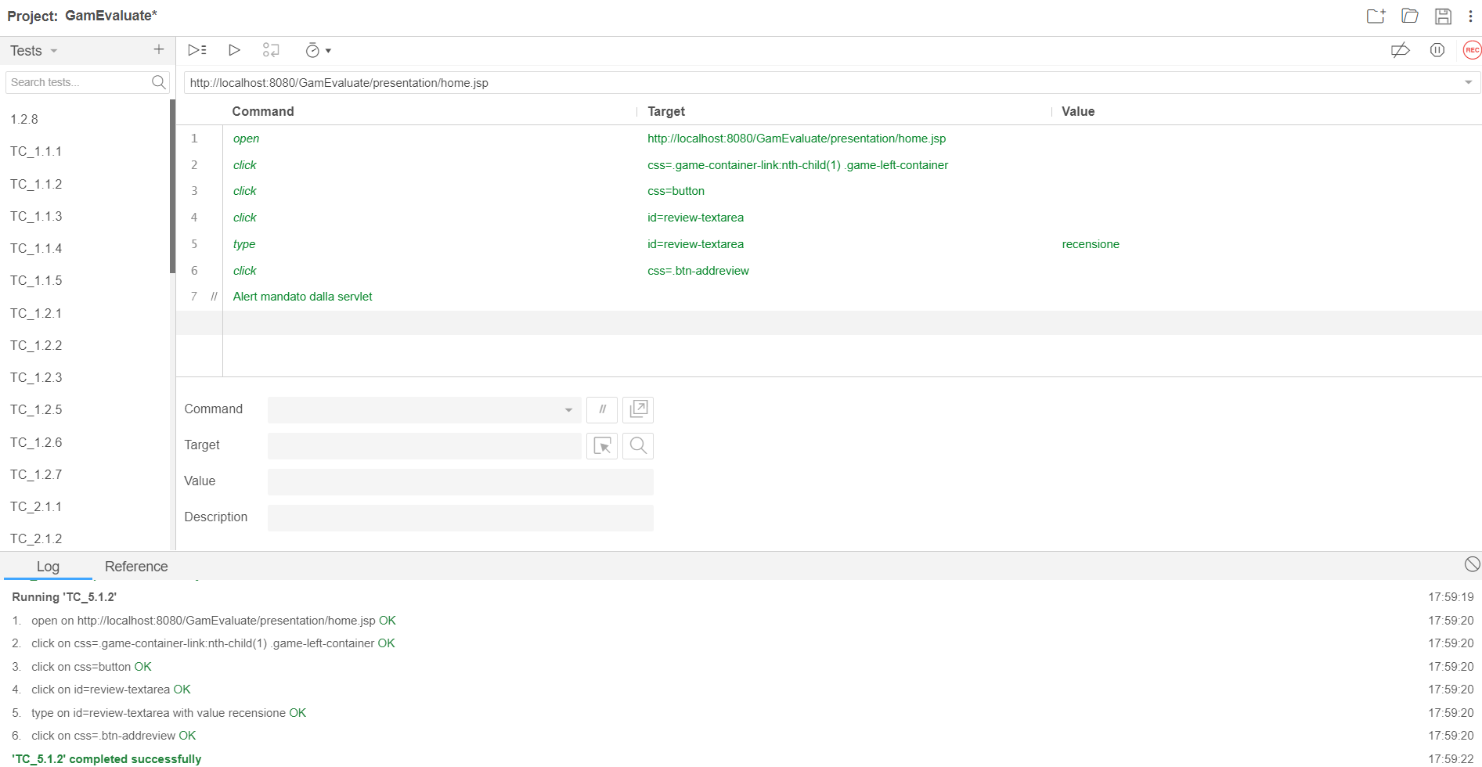

|  |  |
| --- | --- |
| ID | TL_5.2.1 |
| Test case ID di riferimento | TC_5.2.1 |
| Descrizione dell’esecuzione | L’amministratore/moderatore clicca sul pulsante “**X**” vicino alla recensione da eliminare. Viene visualizzata una finestra di conferma e poi un alert per l’avvenuta eliminazione |
| Risultati della proceduta | La recensione viene eliminata |
| Anomalie | Nessuna |
| Risultato | Successful for Test case/Success Delete review |

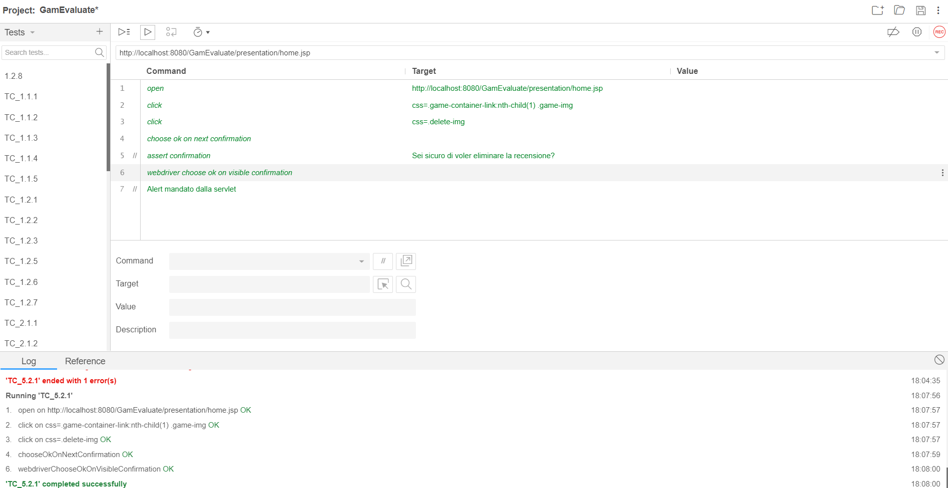

|  |  |
| --- | --- |
| ID | TL_5.3.1 |
| Test case ID di riferimento | TC_5.3.1 |
| Descrizione dell’esecuzione | L’utente clicca sul pulsante “**X**” vicino alla recensione da eliminare |
| Risultati della proceduta | La recensione viene eliminata |
| Anomalie | Nessuna |
| Risultato | Successful for Test case/Success Delete review |

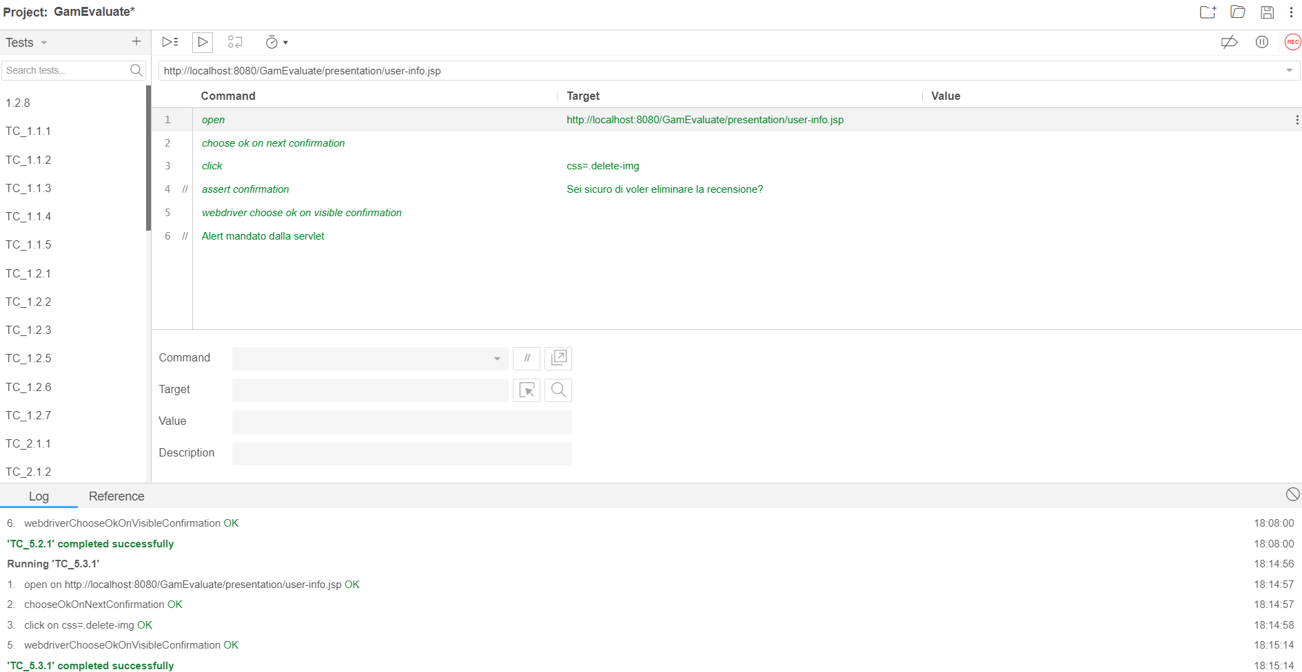

**6 Gestione ricerca**

|  |  |
| --- | --- |
| ID | TL_6.1.1 |
| Test case ID di riferimento | TC_6.1.1 |
| Descrizione dell’esecuzione | L’utente compila il campo testo |
| Risultati della proceduta | L’invio va a buon fine, ma non viene visualizzato alcun utente in quanto non risulta alcuna corrispondenza nel database |
| Anomalie | Nessuna |
| Risultato | Successful for Test case/Failed Search user |

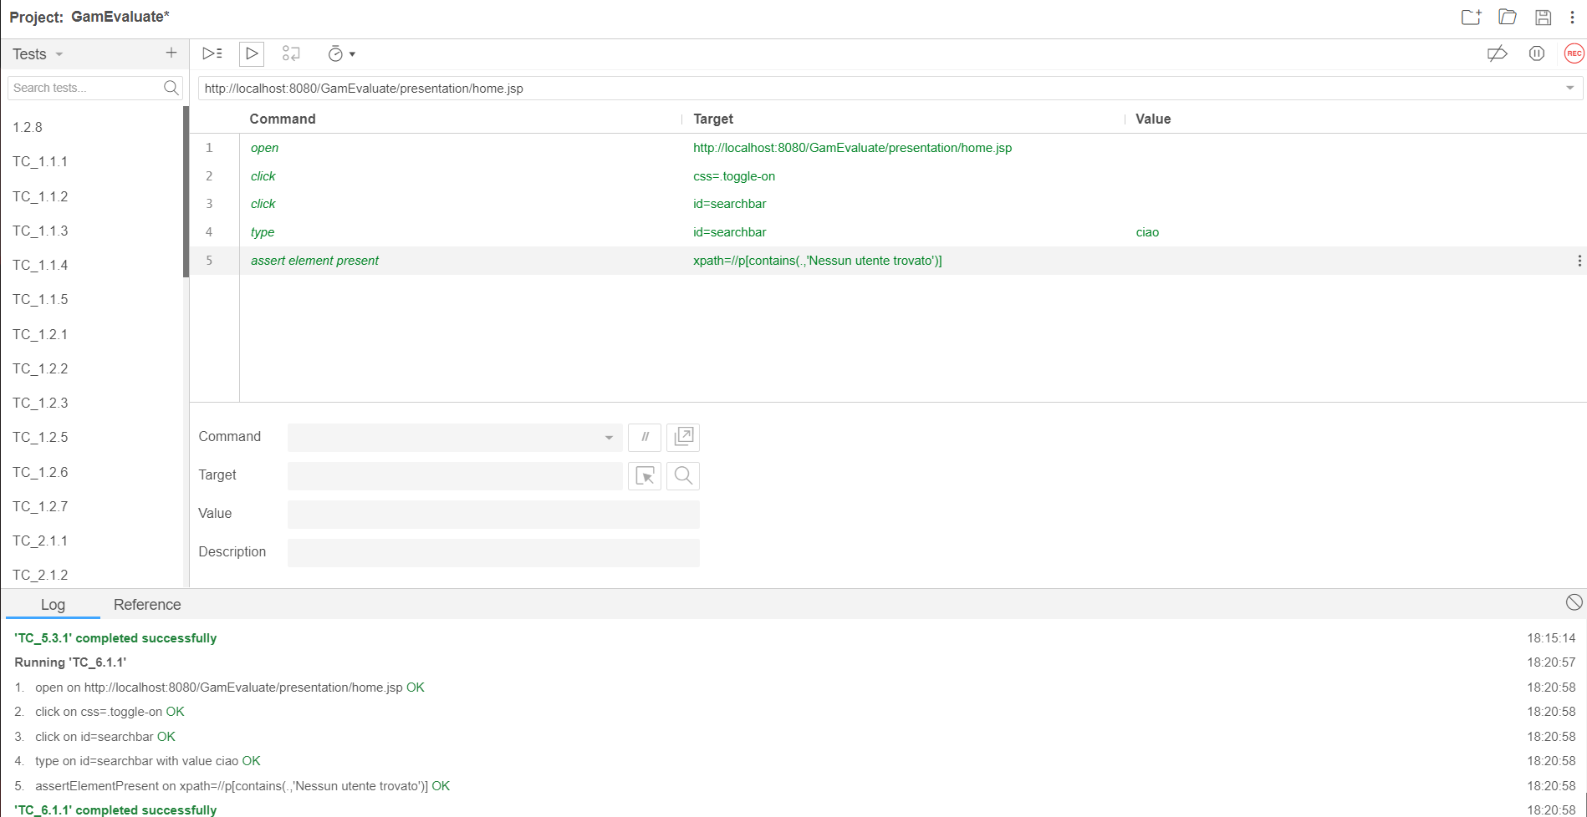

|  |  |
| --- | --- |
| ID | TL_6.1.2 |
| Test case ID di riferimento | TC_6.1.2 |
| Descrizione dell’esecuzione | L’utente compila il campo testo |
| Risultati della proceduta | L’invio va a buon fine, e viene visualizzato l’utente richiesto |
| Anomalie | Nessuna |
| Risultato | Successful for Test case/Success Search user |

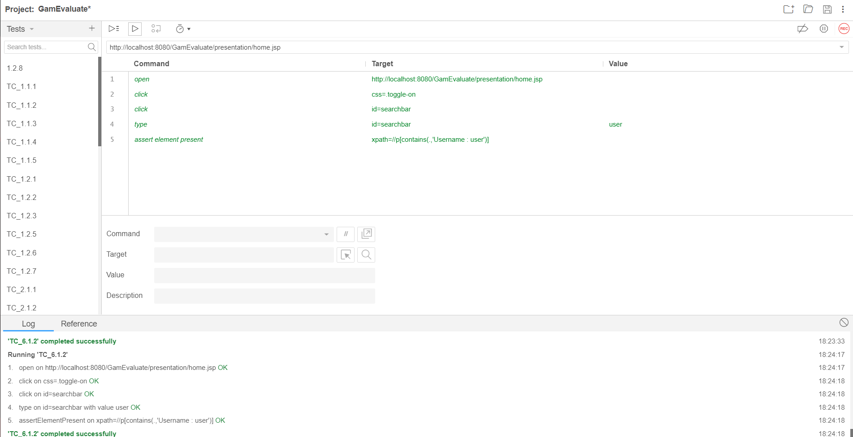

|  |  |
| --- | --- |
| ID | TL_6.2.1 |
| Test case ID di riferimento | TC_6.2.1 |
| Descrizione dell’esecuzione | L’utente compila il campo testo |
| Risultati della proceduta | L’invio va a buon fine, ma non viene visualizzato alcun gioco in quanto non risulta alcuna corrispondenza nel database |
| Anomalie | Nessuna |
| Risultato | Successful for Test case/Failed Search game |

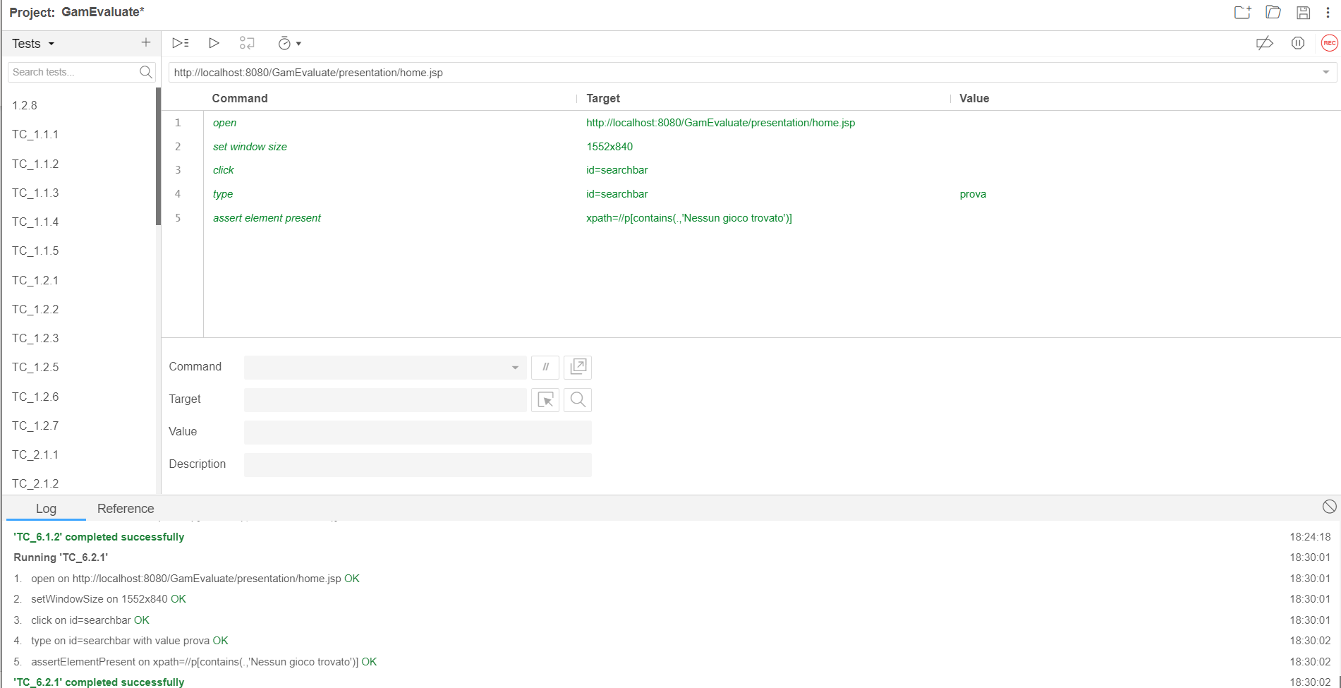

|  |  |
| --- | --- |
| ID | TL_6.2.2 |
| Test case ID di riferimento | TC_6.2.2 |
| Descrizione dell’esecuzione | L’utente compila il campo testo e poi selezione il genere e la piattaforma dai filtri |
| Risultati della proceduta | L’invio va a buon fine, e vengono visualizzati i giochi richiesti |
| Anomalie | Nessuna |
| Risultato | Successful for Test case/Success Search game |

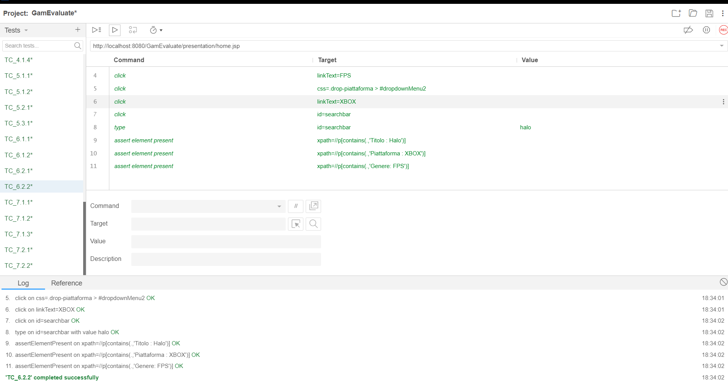

|  |  |
| --- | --- |
| ID | TL_6.3.1 |
| Test case ID di riferimento | TC_6.3.1 |
| Descrizione dell’esecuzione | L’utente clicca sul videogioco scelto |
| Risultati della proceduta | Viene mostrata la pagina di visualizzazione del videogioco |
| Anomalie | Nessuna |
| Risultato | Successful for Test case/Success Show game |

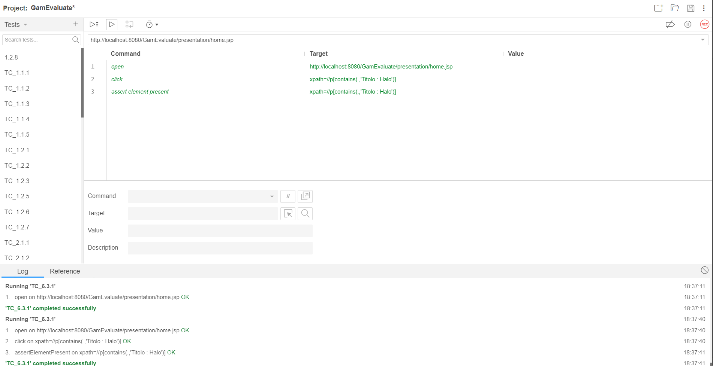

|  |  |
| --- | --- |
| ID | TL_6.4.1 |
| Test case ID di riferimento | TC_6.4.1 |
| Descrizione dell’esecuzione | L’utente clicca sull’utente scelto |
| Risultati della proceduta | Viene mostrata la pagina di visualizzazione dell’utente |
| Anomalie | Nessuna |
| Risultato | Successful for Test case/Success Show user |

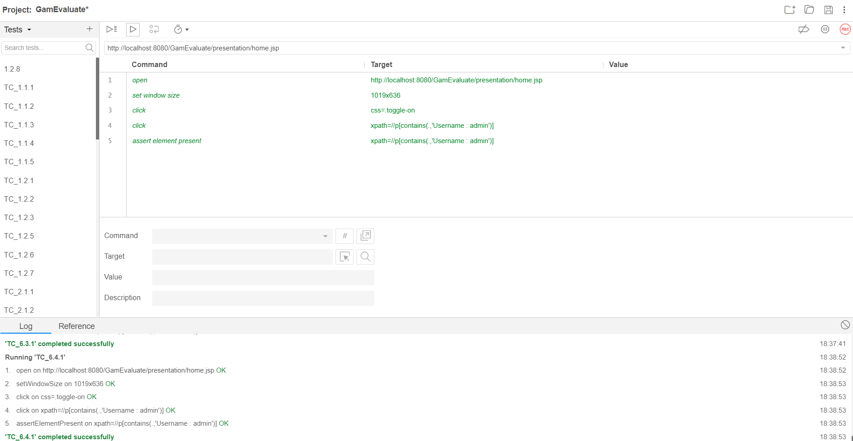

**7 Gestione piattaforme**

|  |  |
| --- | --- |
| ID | TL_7.1.1 |
| Test case ID di riferimento | TC_7.1.1 |
| Descrizione dell’esecuzione | L’Amministratore non inserisce nessun campo |
| Risultati della proceduta | La piattaforma non viene aggiunta poiché il resto dei campi non rispetta il formato |
| Anomalie | Nessuna |
| Risultato | Successful for Test case/Failed Add platform |

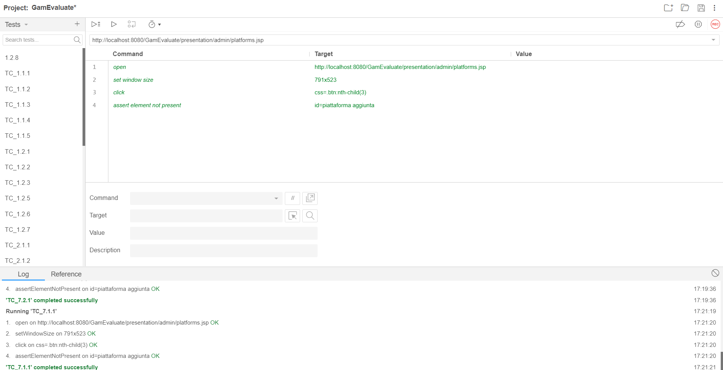

|  |  |
| --- | --- |
| ID | TL_7.1.2 |
| Test case ID di riferimento | TC_7.1.2 |
| Descrizione dell’esecuzione | L’Amministratore inserisce il campo nome |
| Risultati della proceduta | La piattaforma viene aggiunta |
| Anomalie | Nessuna |
| Risultato | Successful for Test case/Success Add platform |

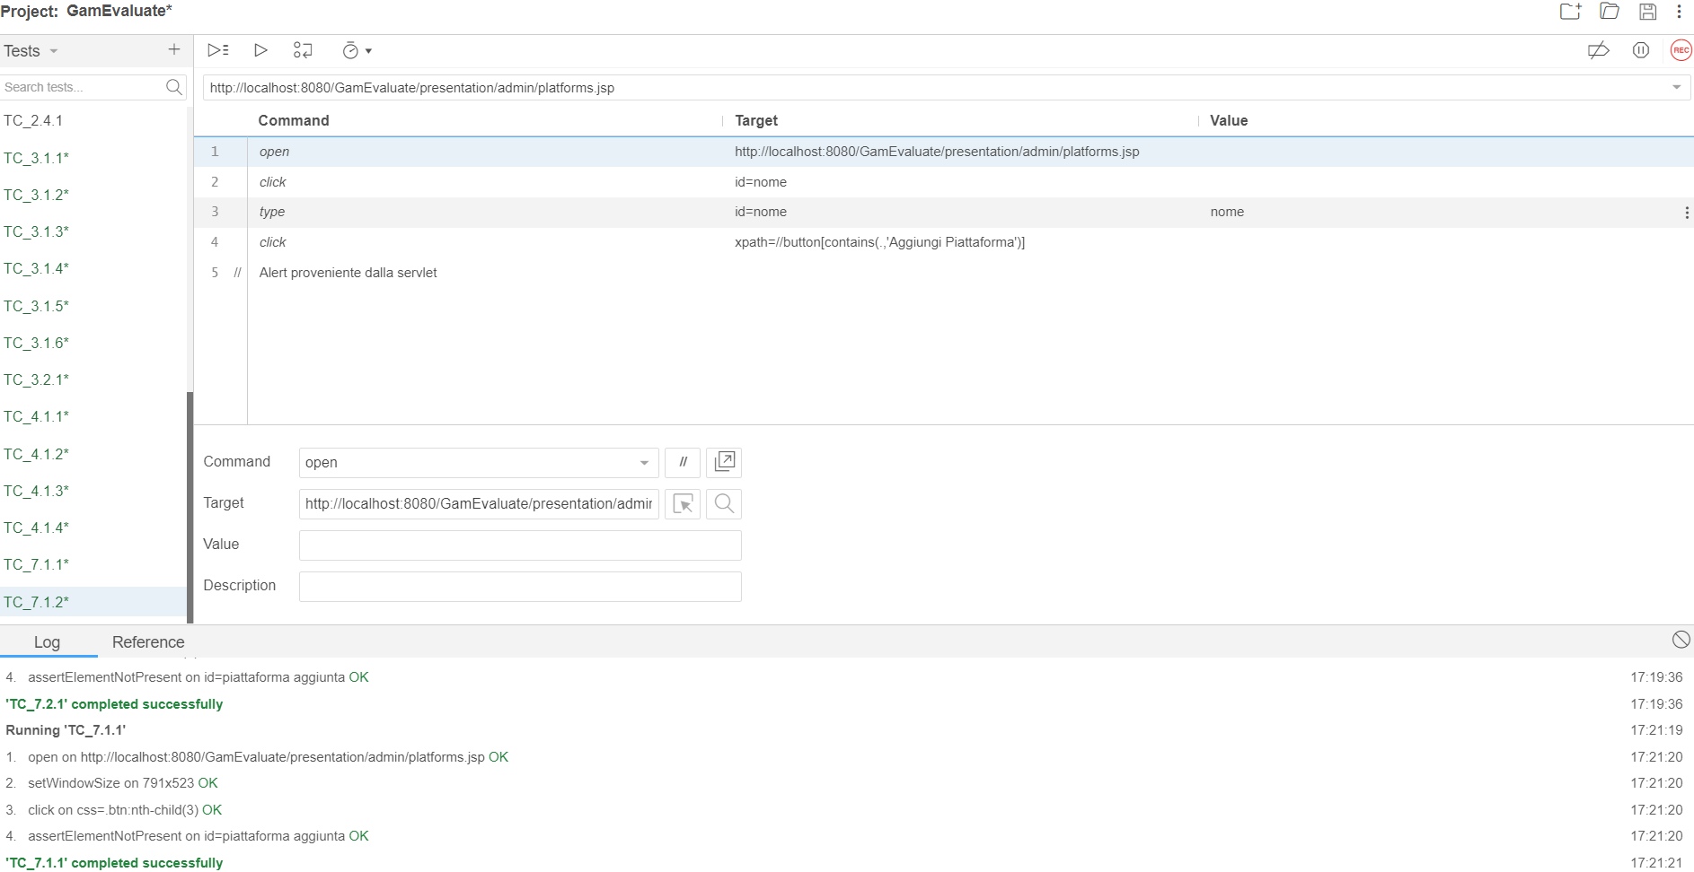

|  |  |
| --- | --- |
| ID | TL_7.1.3 |
| Test case ID di riferimento | TC_7.1.3 |
| Descrizione dell’esecuzione | L’Amministratore inserisce il campo nome |
| Risultati della proceduta | La piattaforma viene aggiunta |
| Anomalie | Nessuna |
| Risultato | Successful for Test case/Success Add platform |

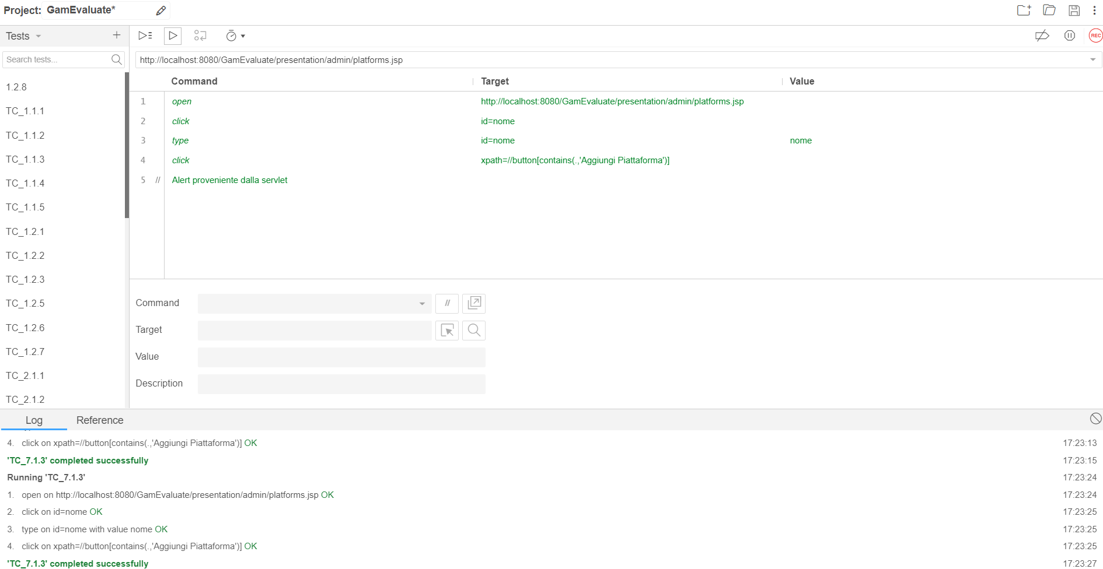

|  |  |
| --- | --- |
| ID | TL_7.2.1 |
| Test case ID di riferimento | TC_7.2.1 |
| Descrizione dell’esecuzione | L’Amministratore clicca sul pulsante elimina piattaforma |
| Risultati della proceduta | La piattaforma selezionata viene eliminata |
| Anomalie | Nessuna |
| Risultato | Successful for Test case/Failed Delete platform |

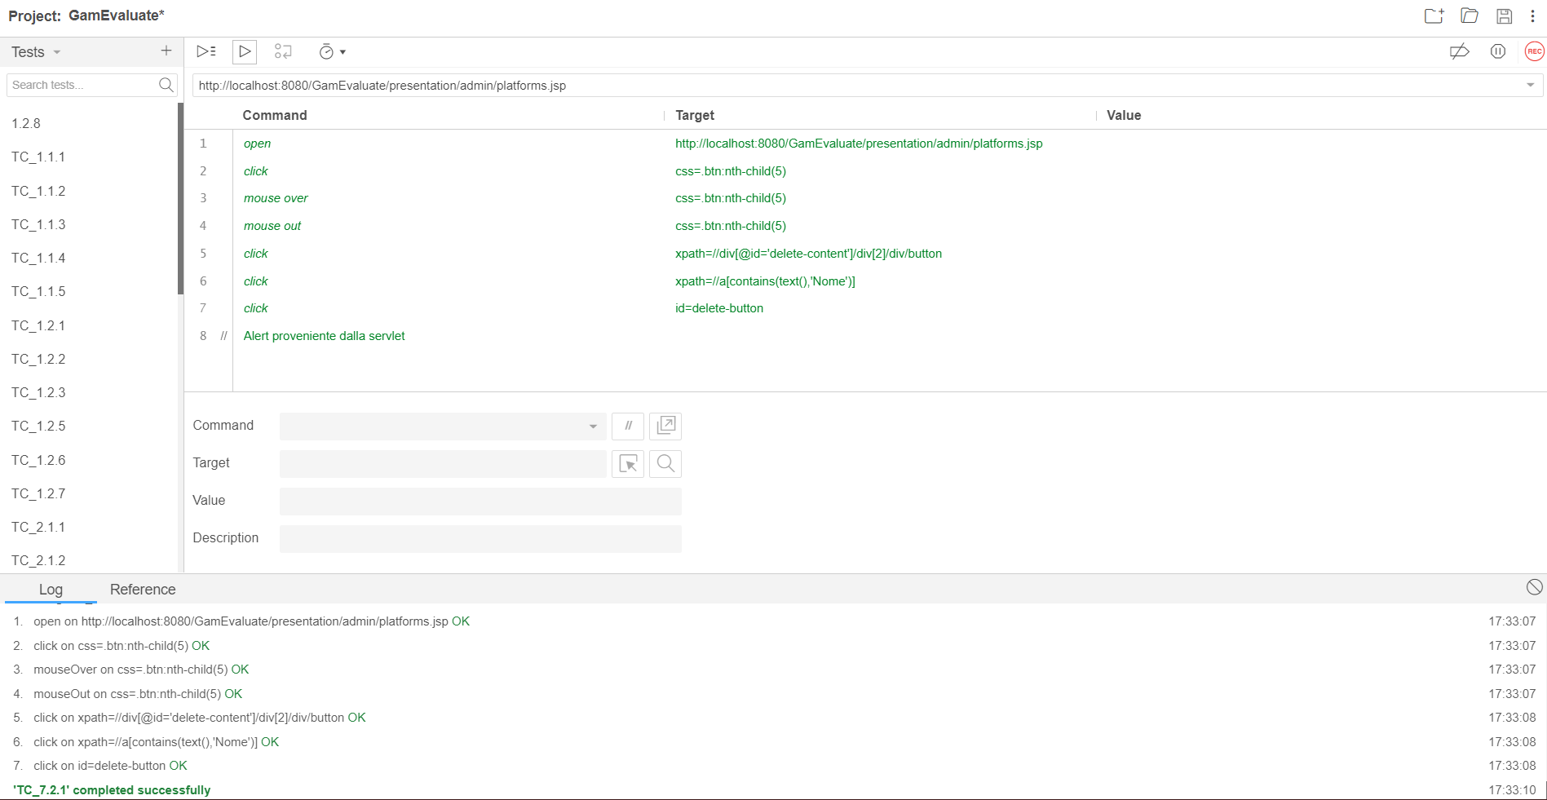

|  |  |
| --- | --- |
| ID | TL_7.2.2 |
| Test case ID di riferimento | TC_7.2.2 |
| Descrizione dell’esecuzione | L’Amministratore clicca sul pulsante elimina piattaforma |
| Risultati della proceduta | Nessuna piattaforma viene eliminata perché l’amministratore non ne ha selezionata nessuna |
| Anomalie | Nessuna |
| Risultato | Successful for Test case/Success Delete platform |

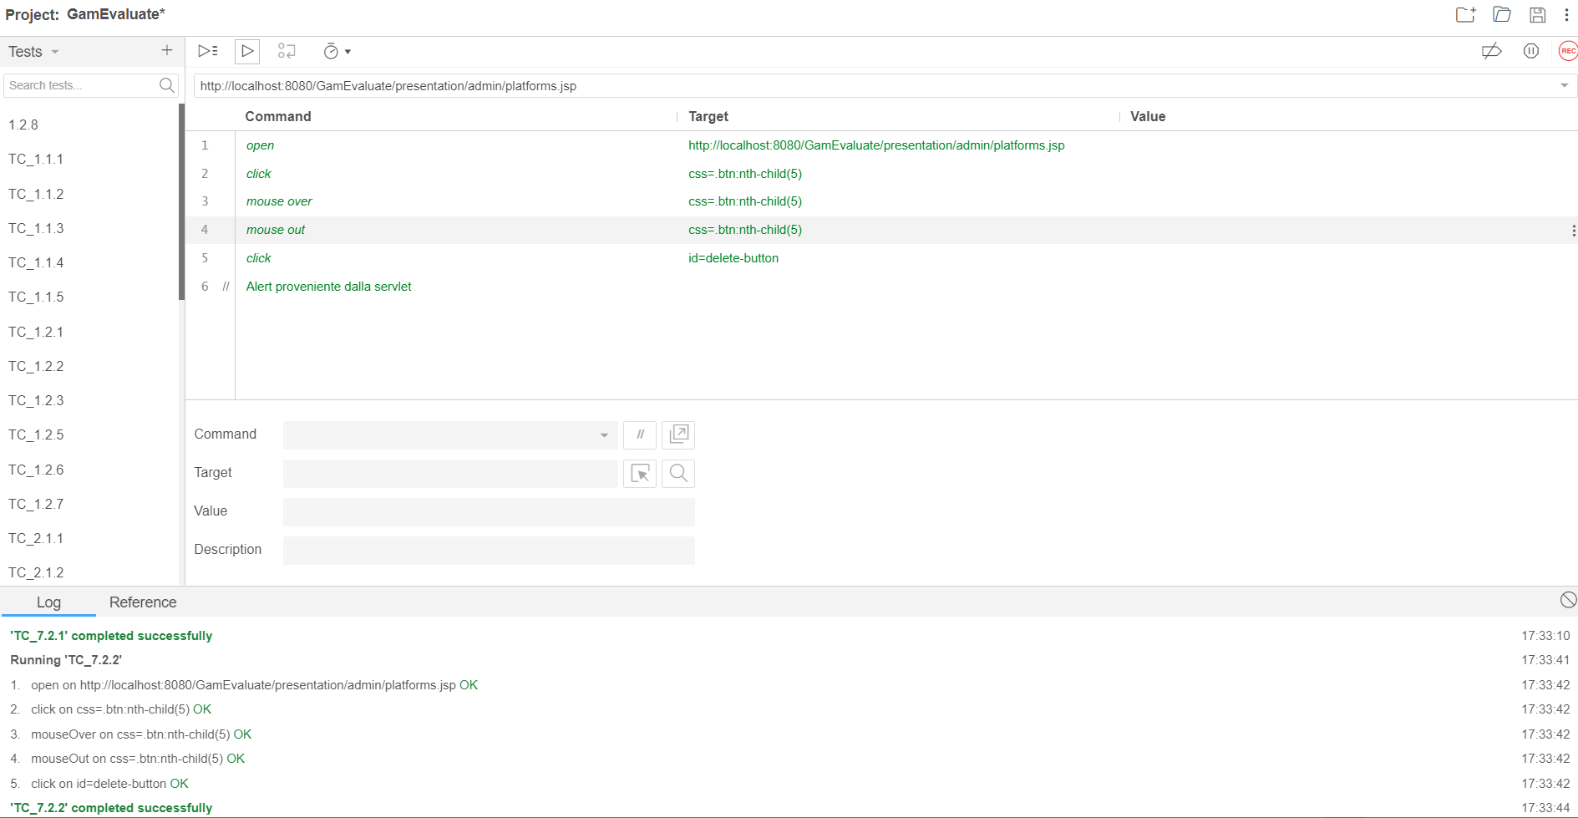

**8 Test di unità**

Test GeneralUserManager

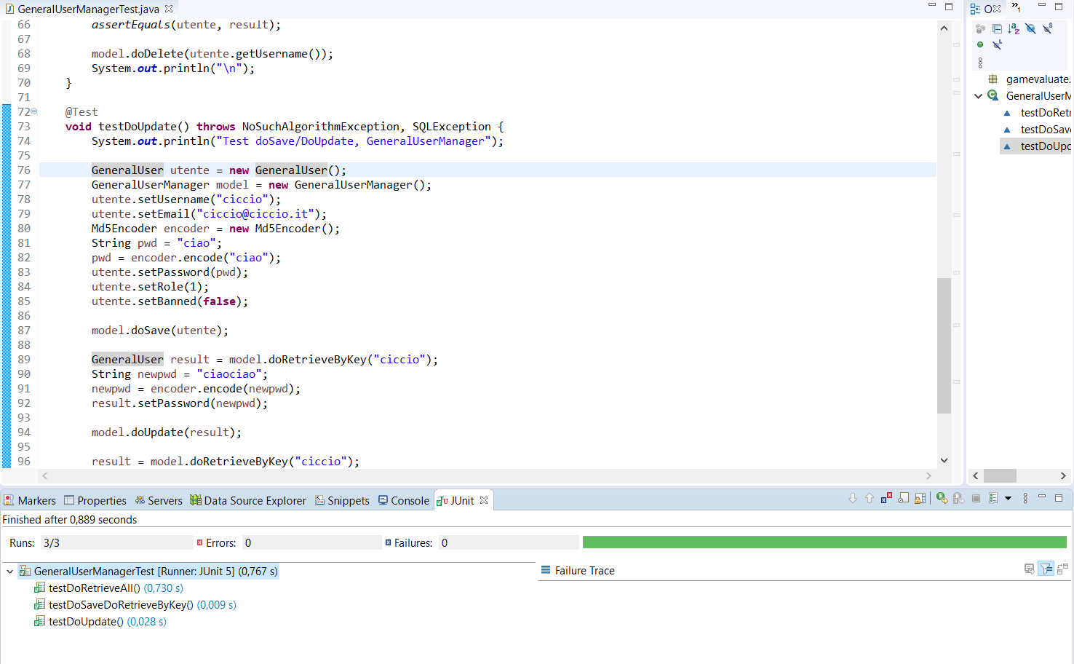

Test GenereManger

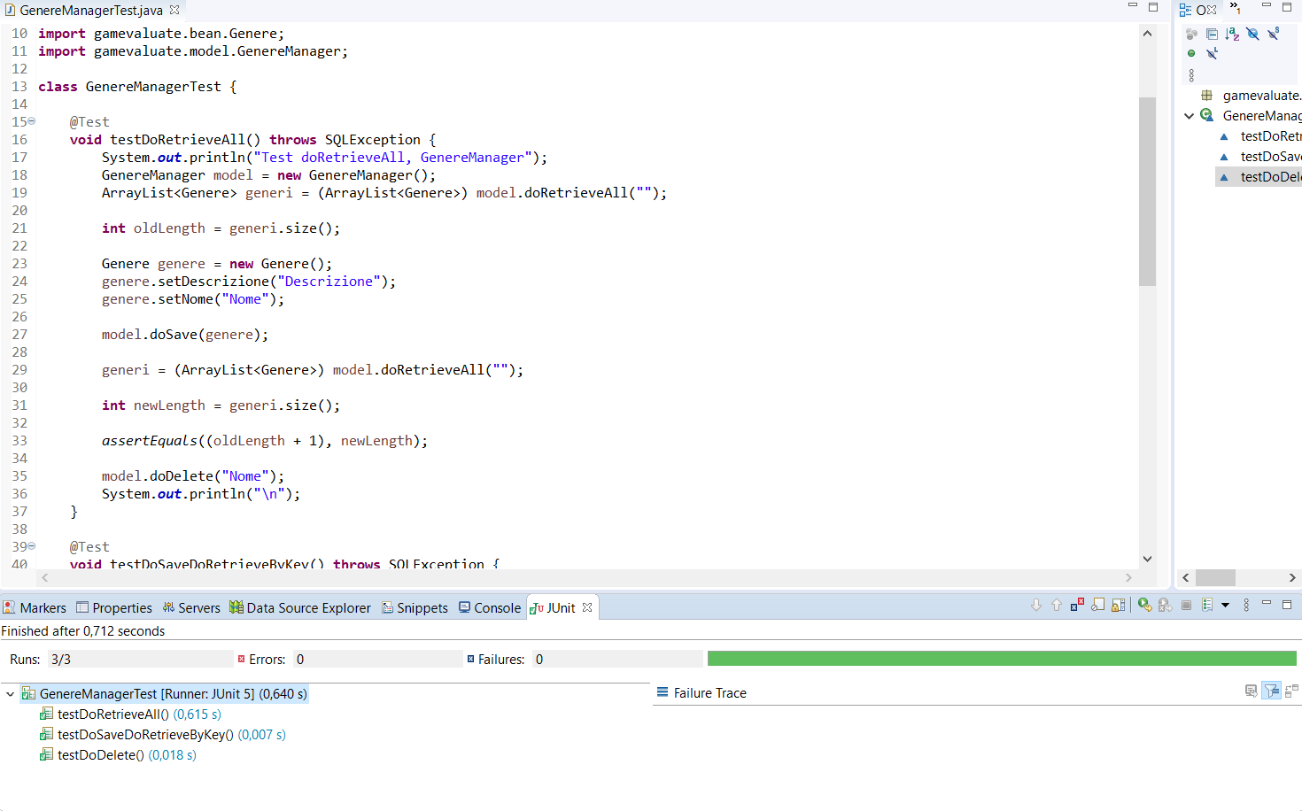

Test GiocoManager

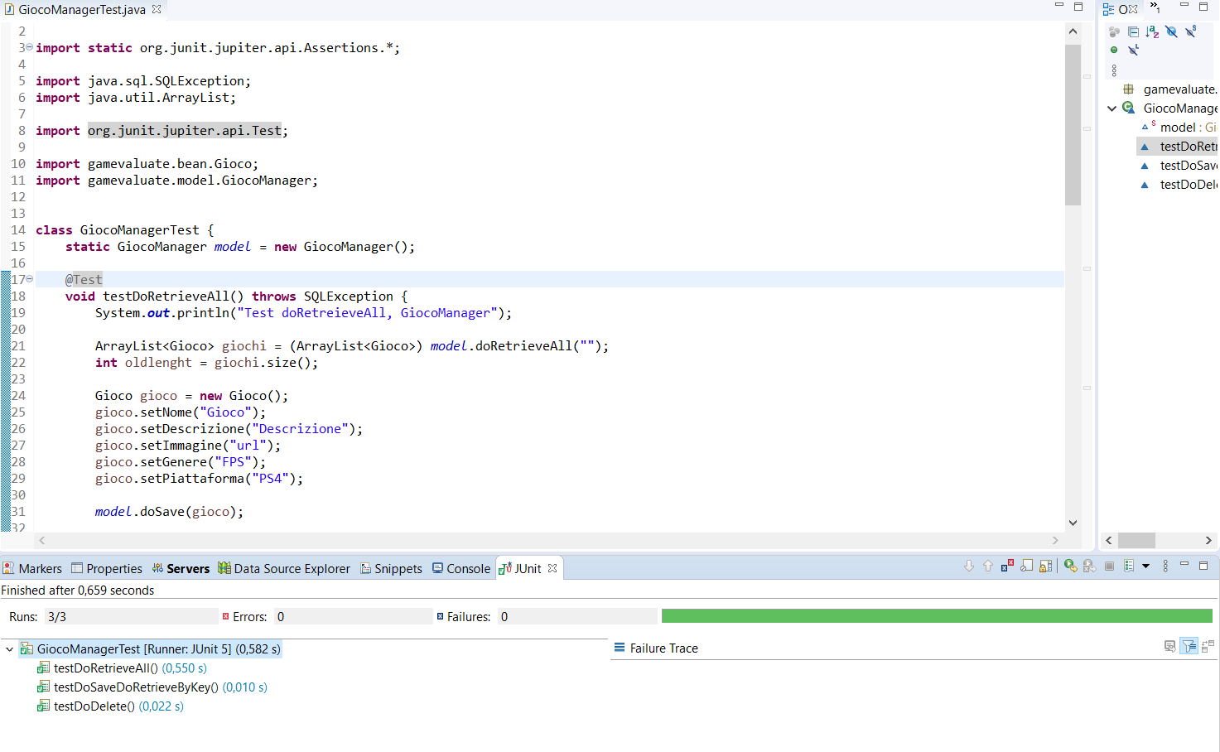

Test HaVotatoManger

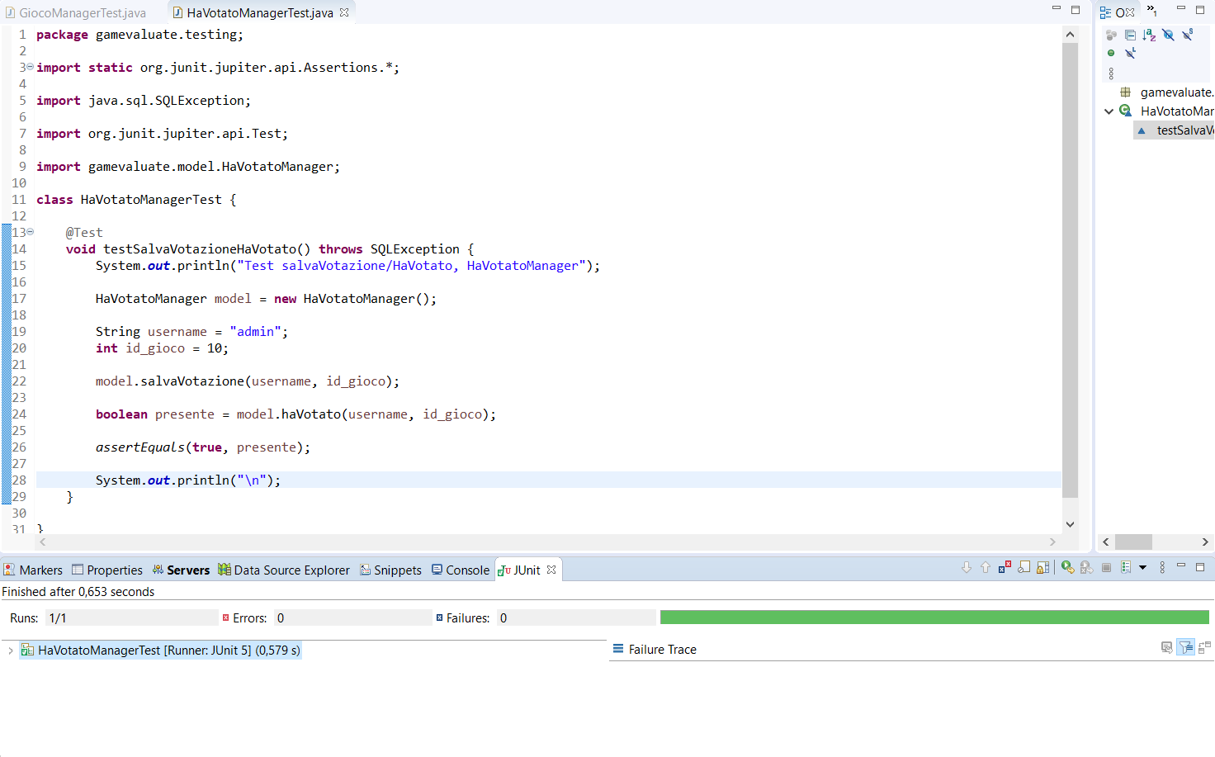

Test PiattaformaManager

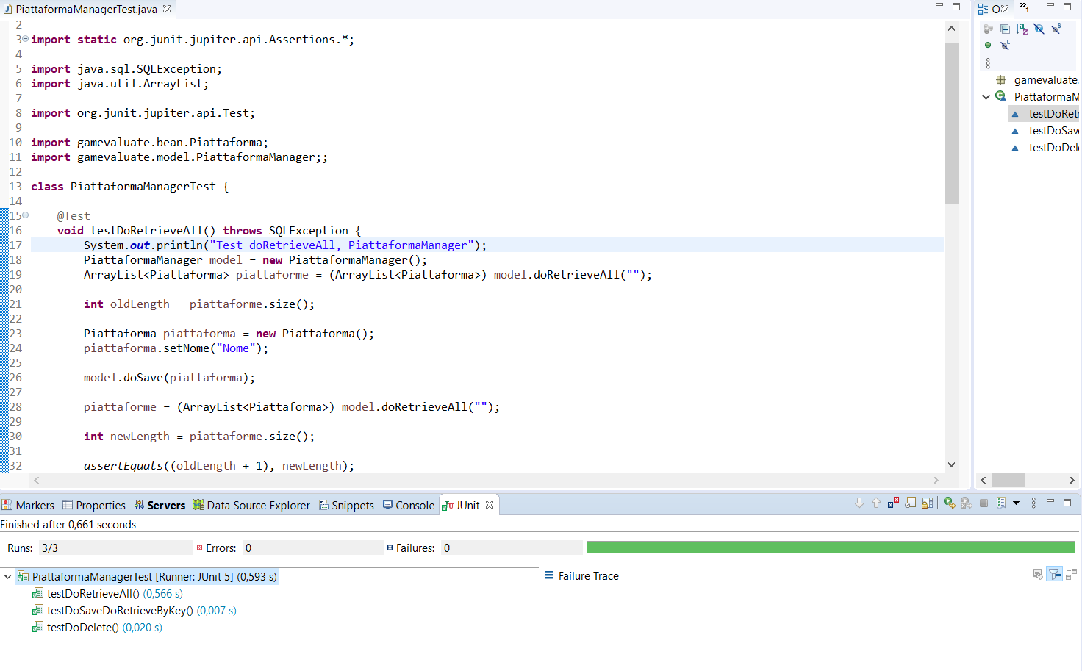

Test RecensioneManager

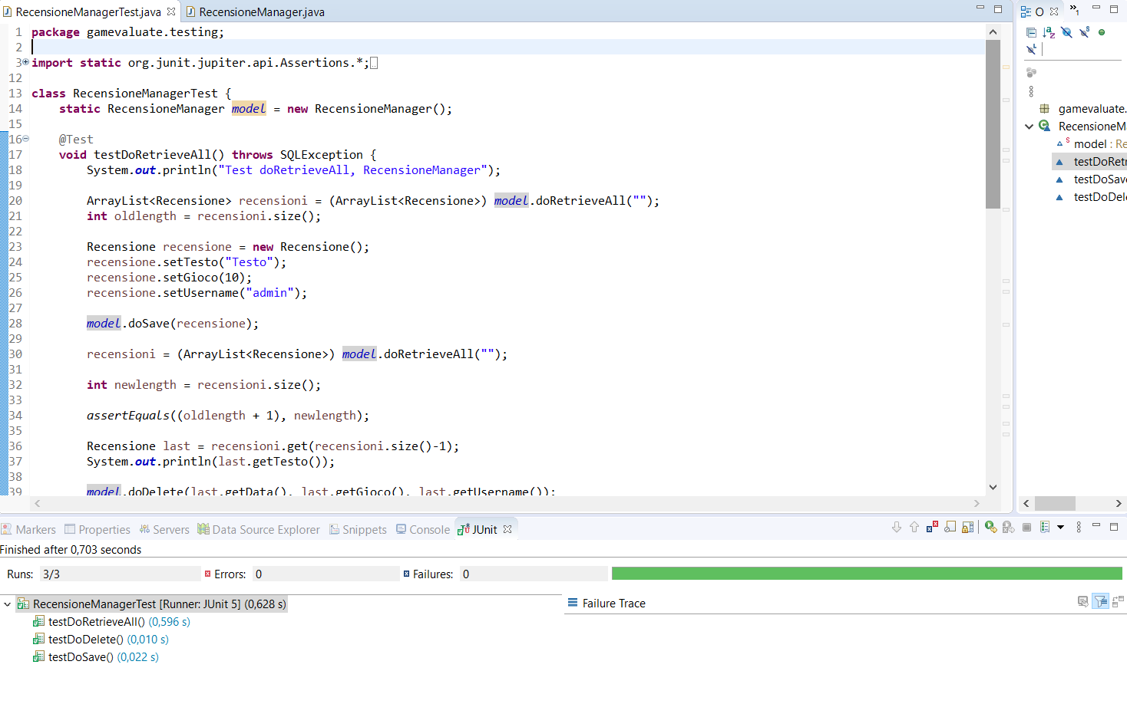

Test ValutazioneManager

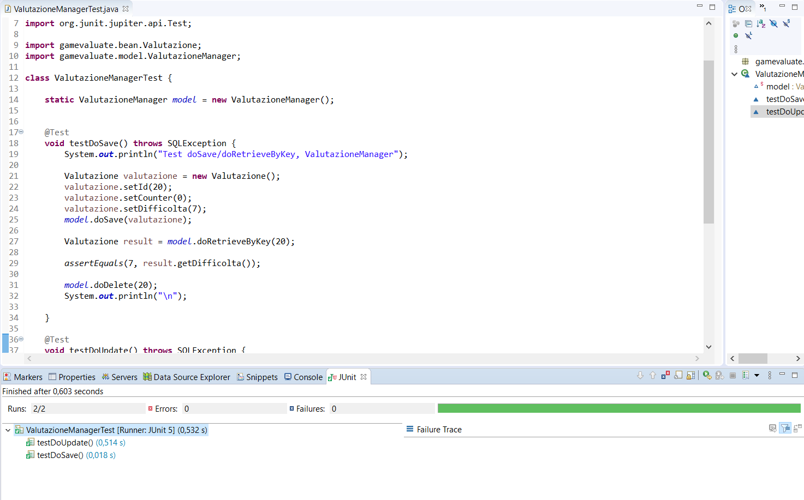

Test AggiungiGenere

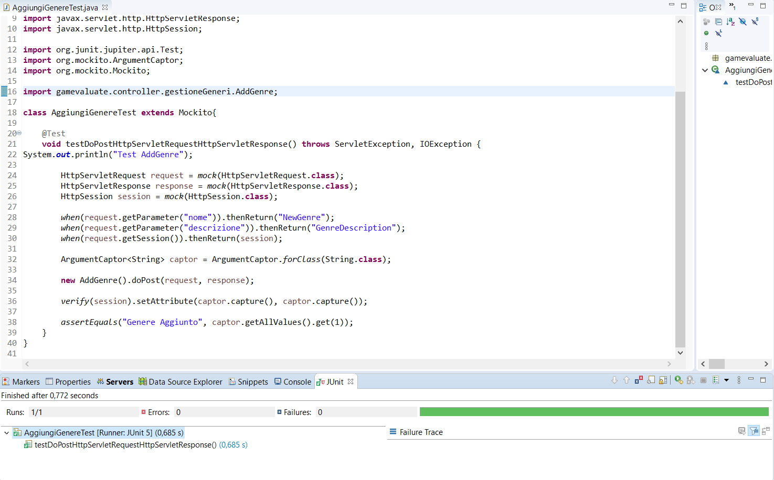

Test AggiungiGioco

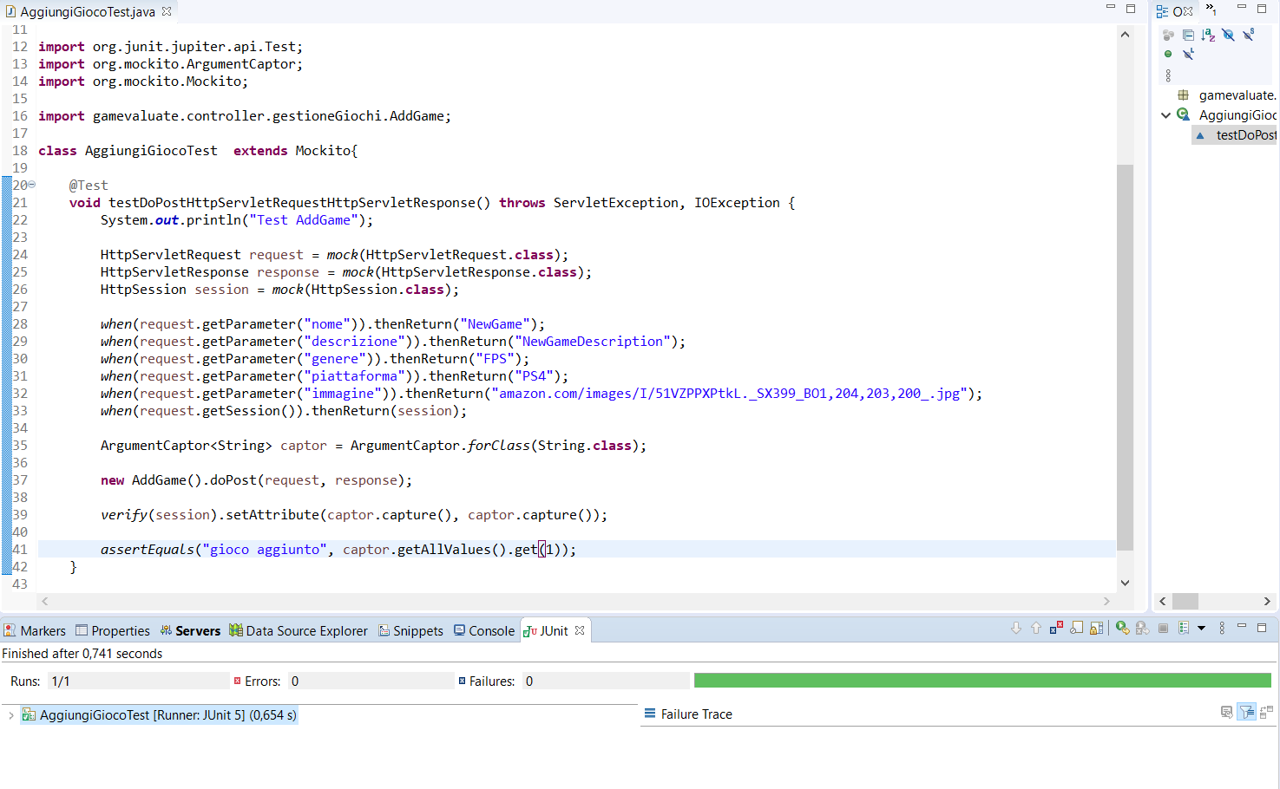

Test AggiungiPiattaforma

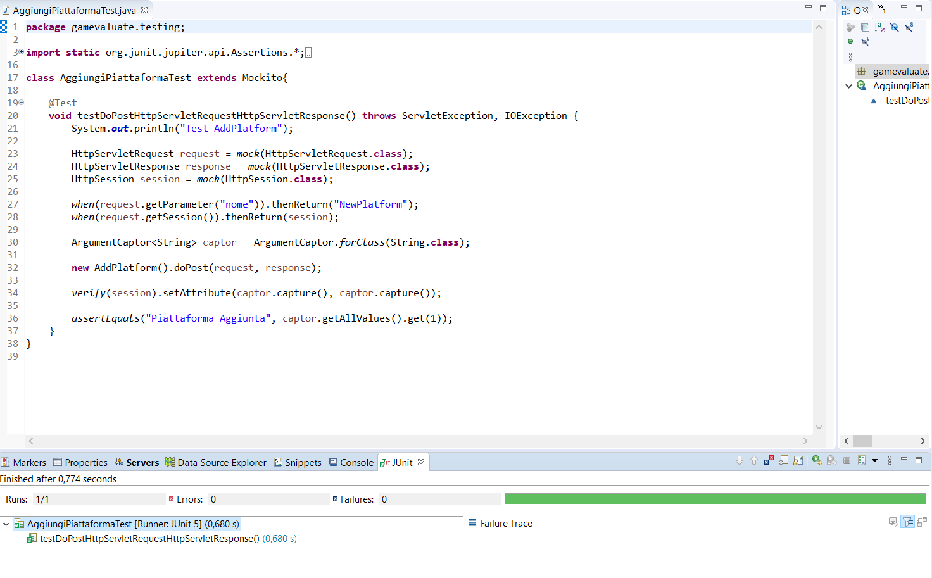

Test AggiungiRecensione

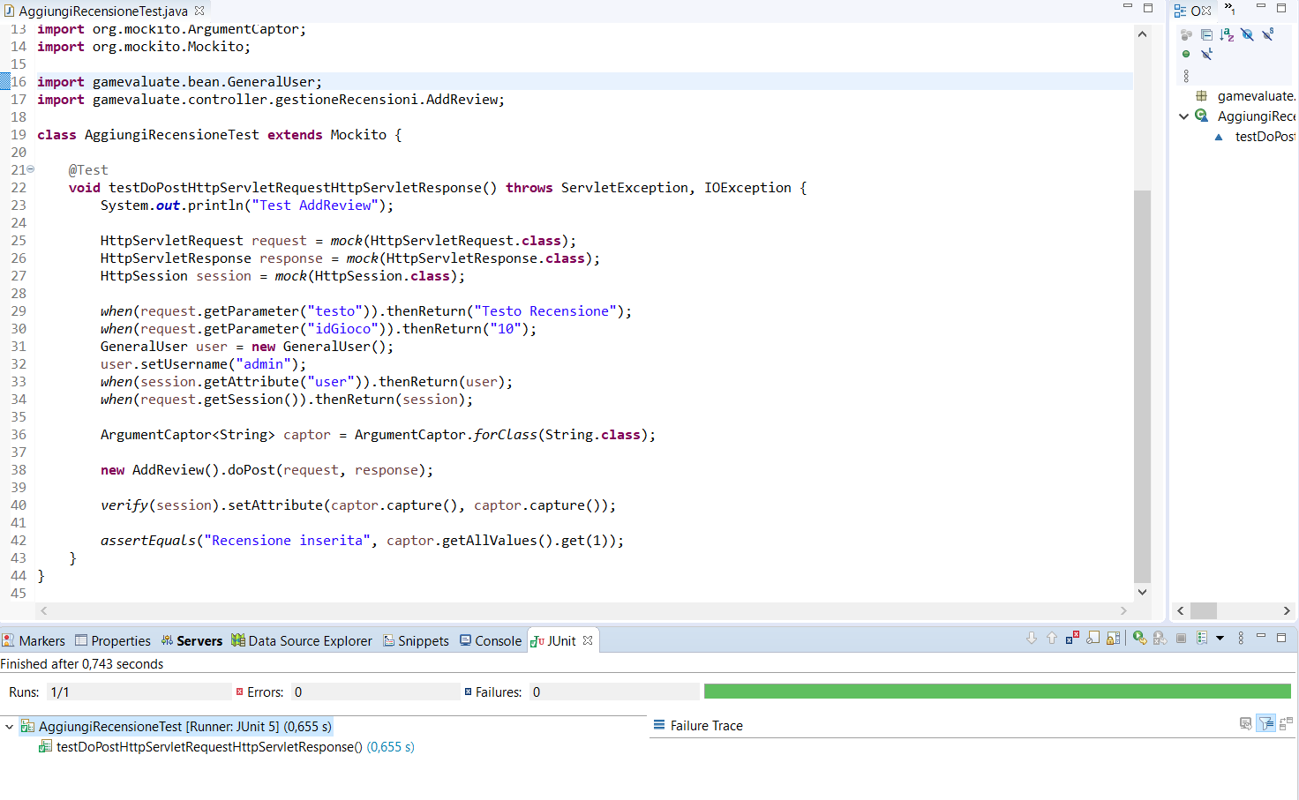

Test Ban

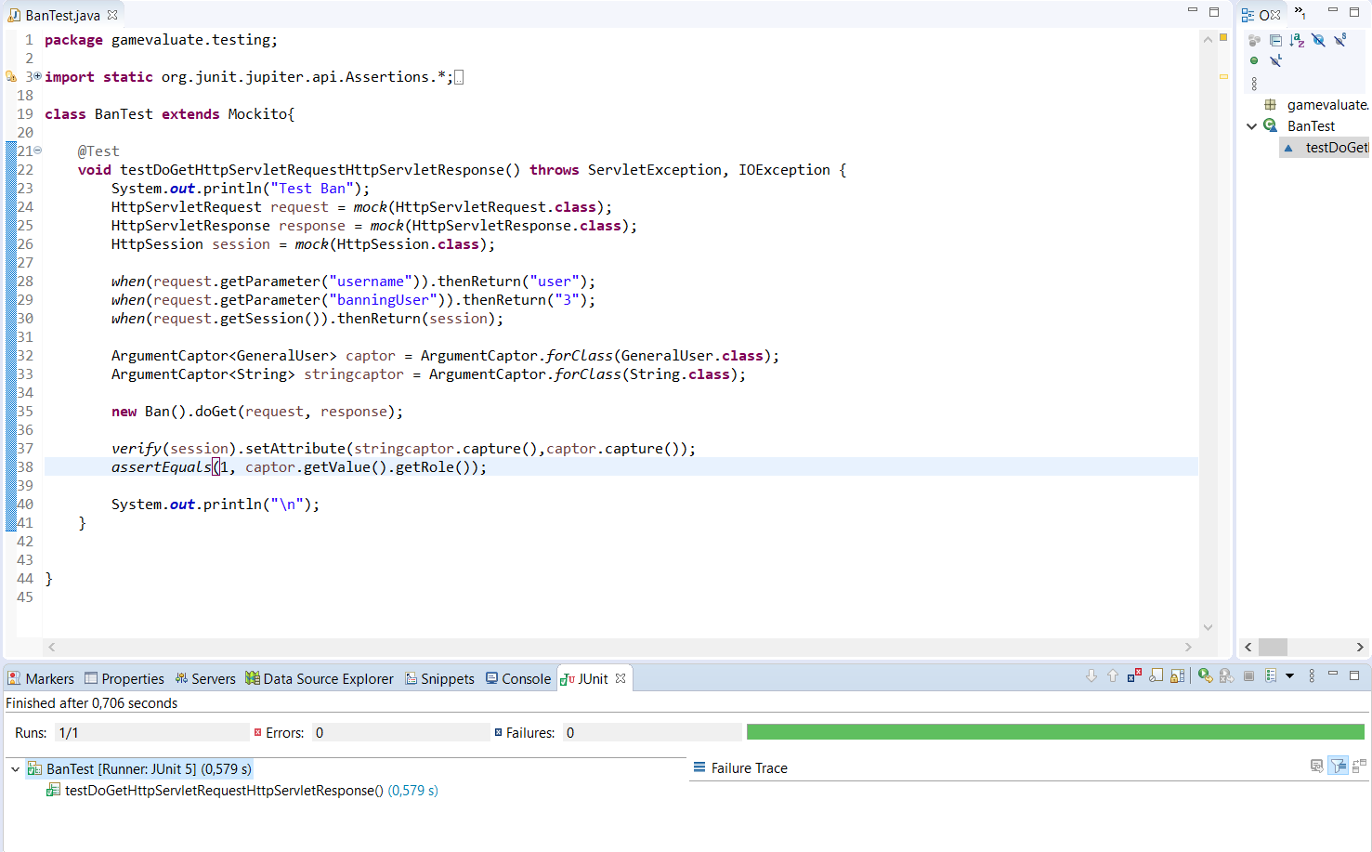

Test EliminaGenere

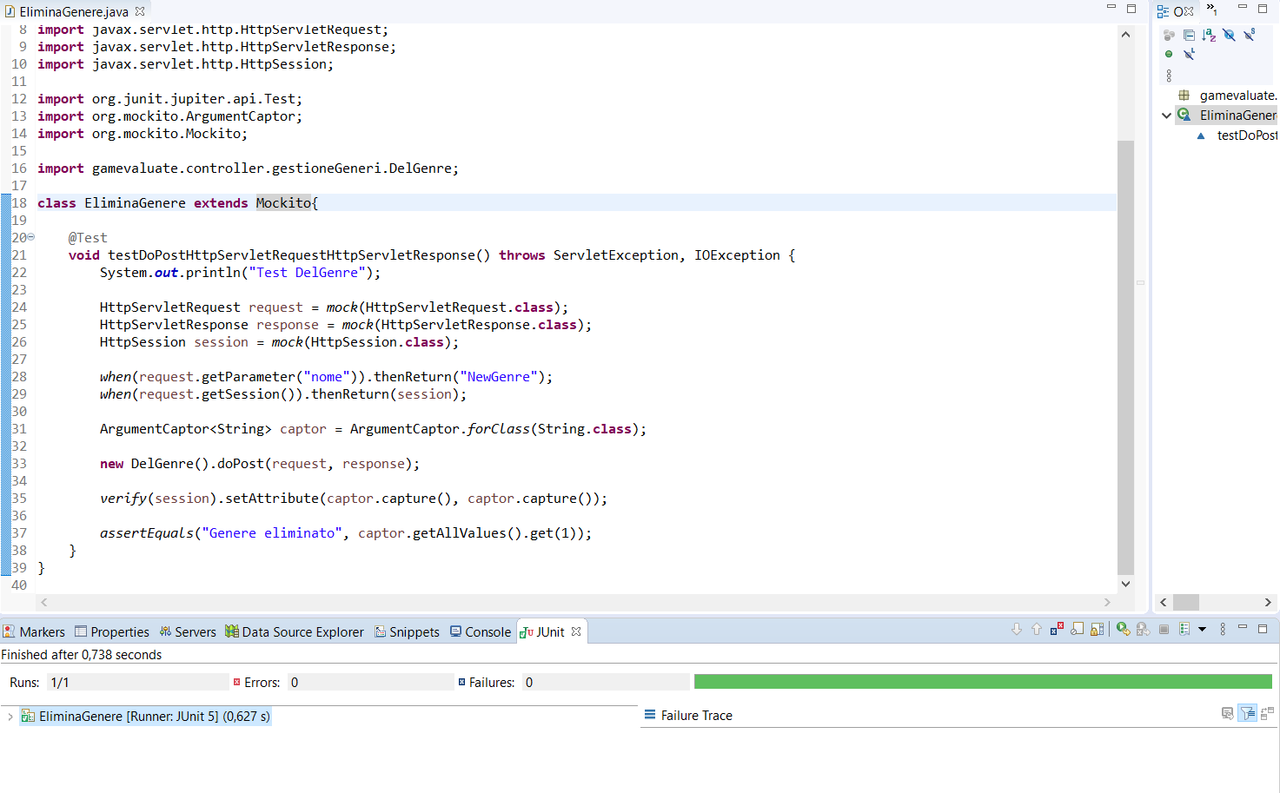

Test EliminaGioco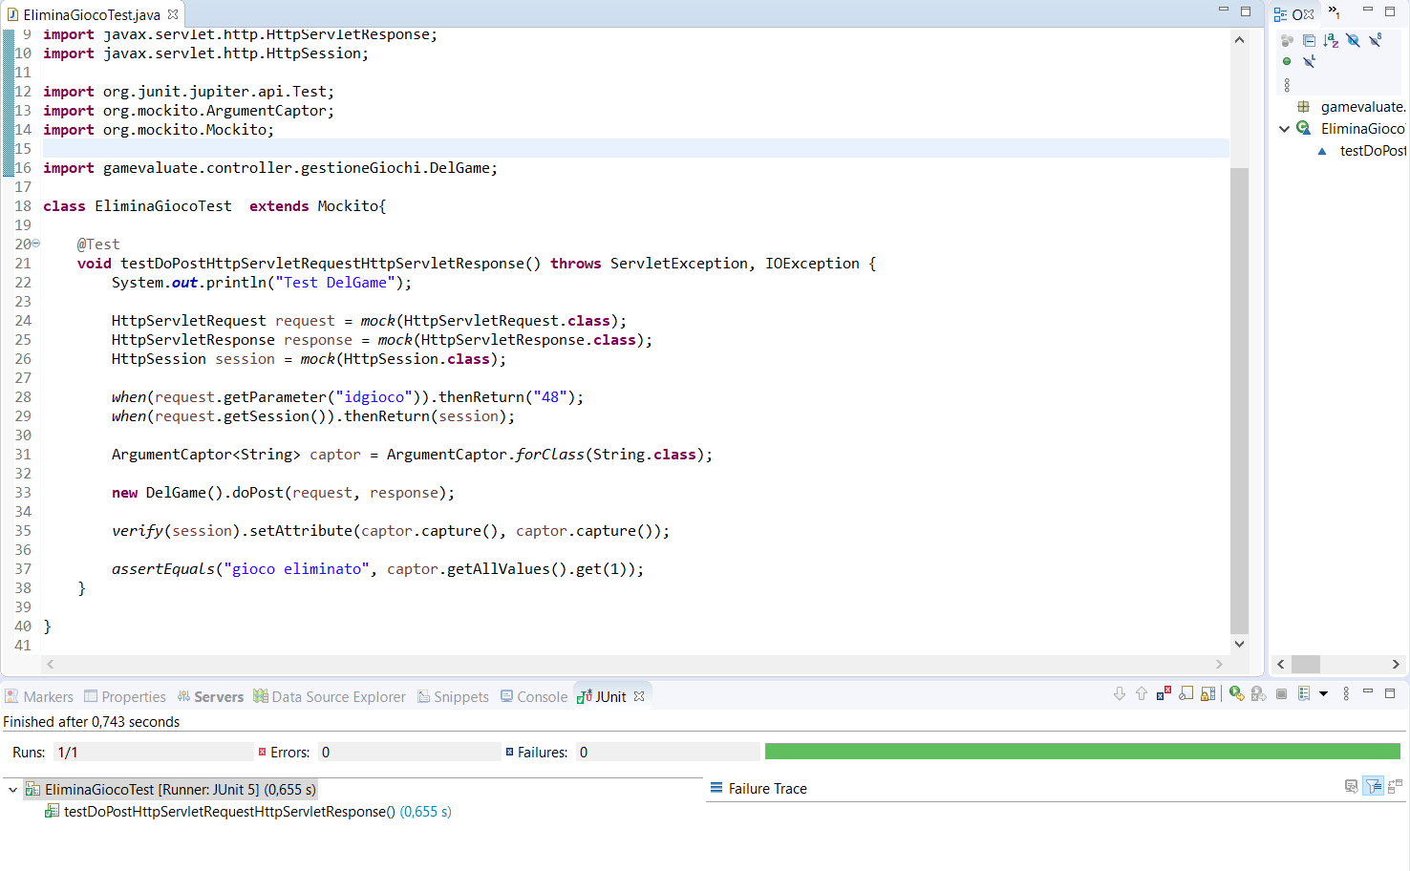

Test EliminaPiattaforma

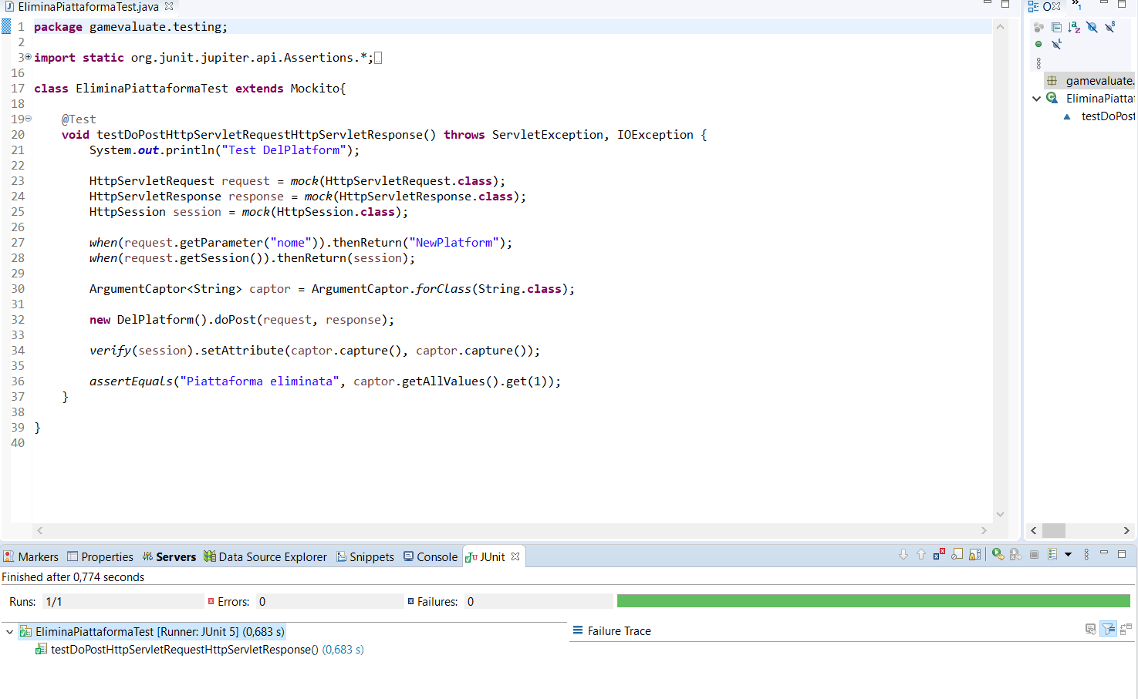

Test EliminaRecensione

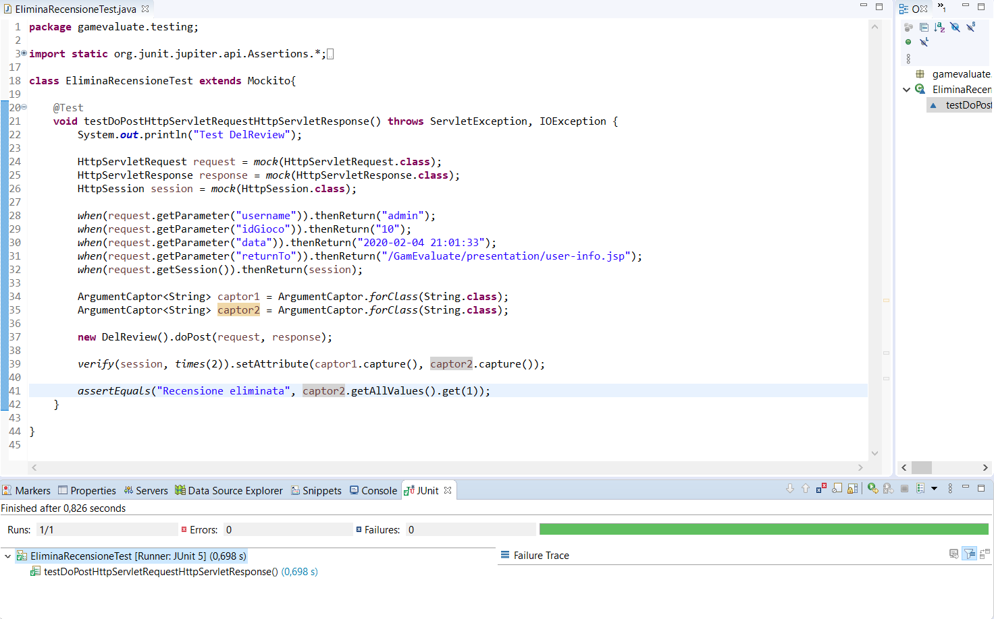

Test Login

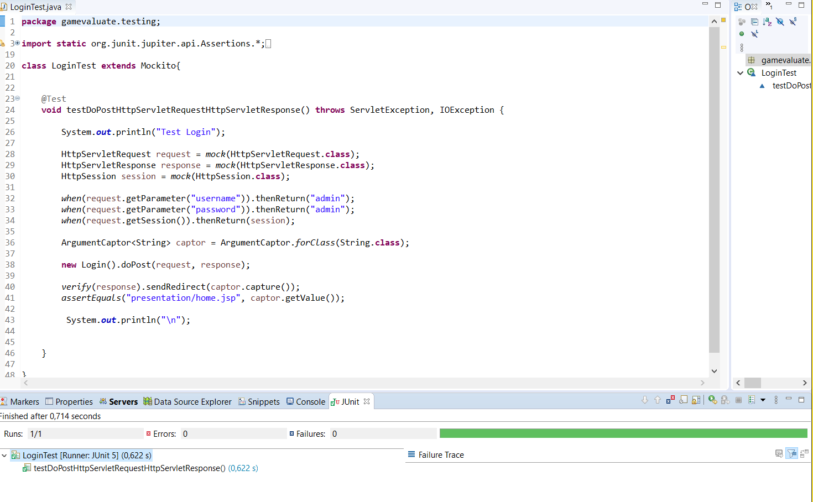

Test RicercaGioco

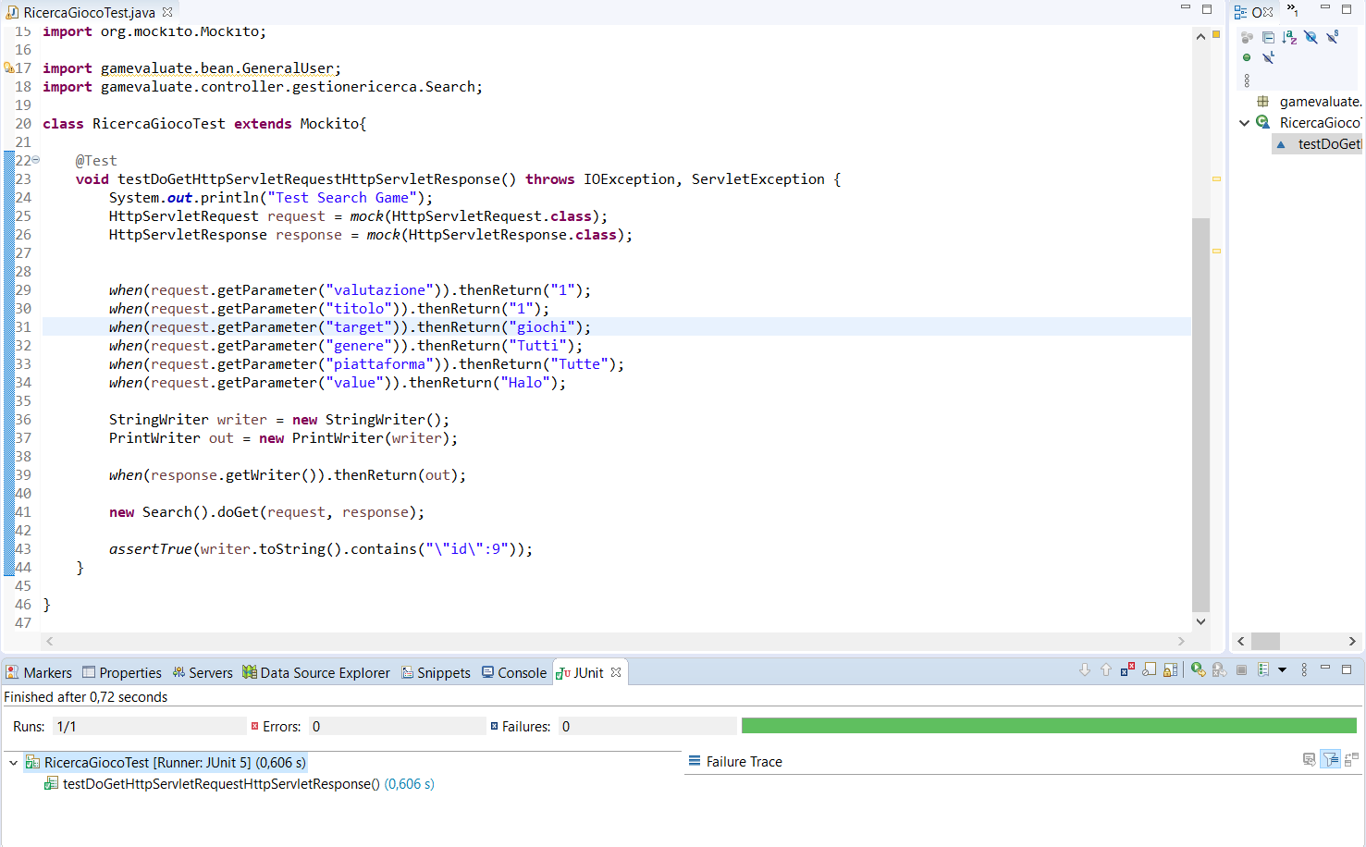

Test RicercaUtente

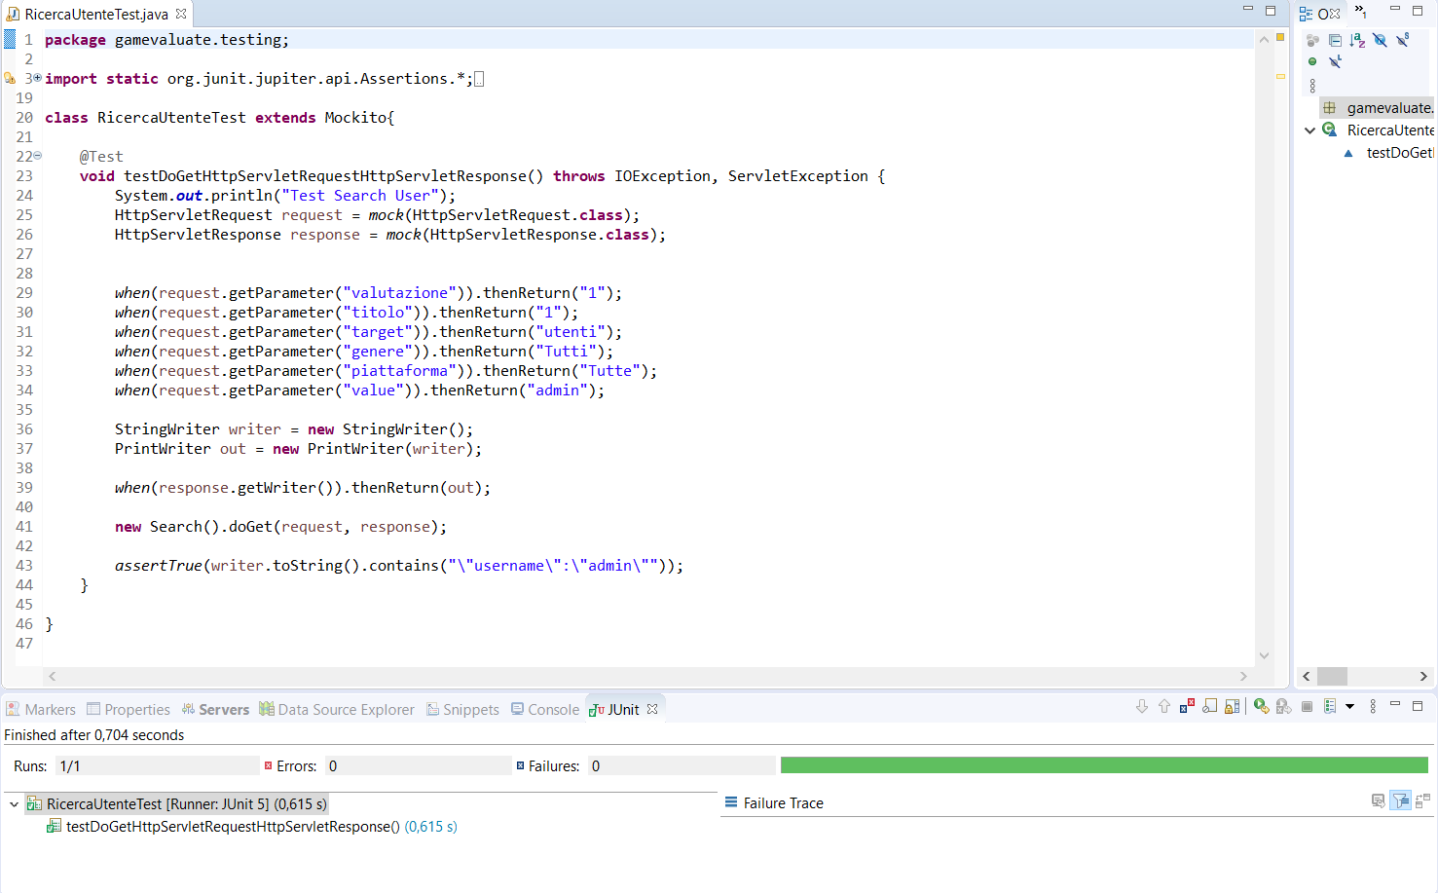

Test Signin

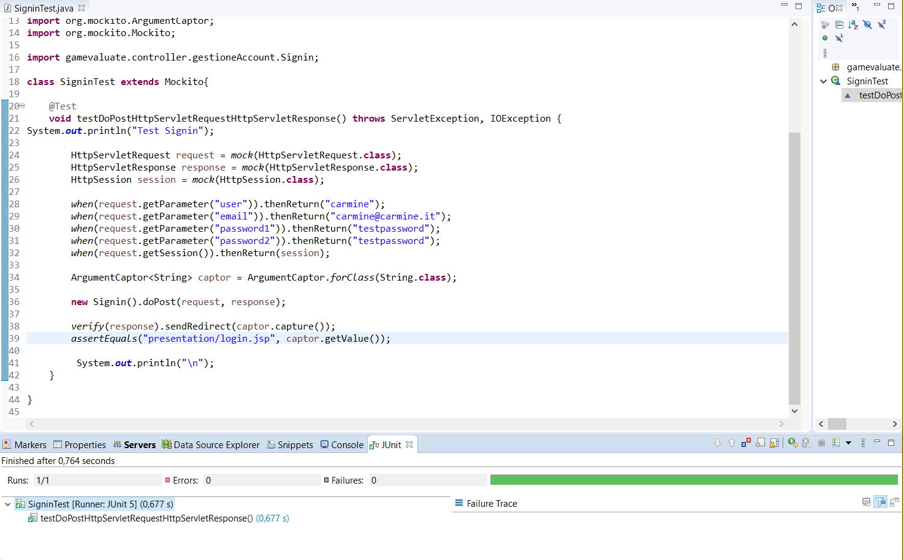

Test Upgrade

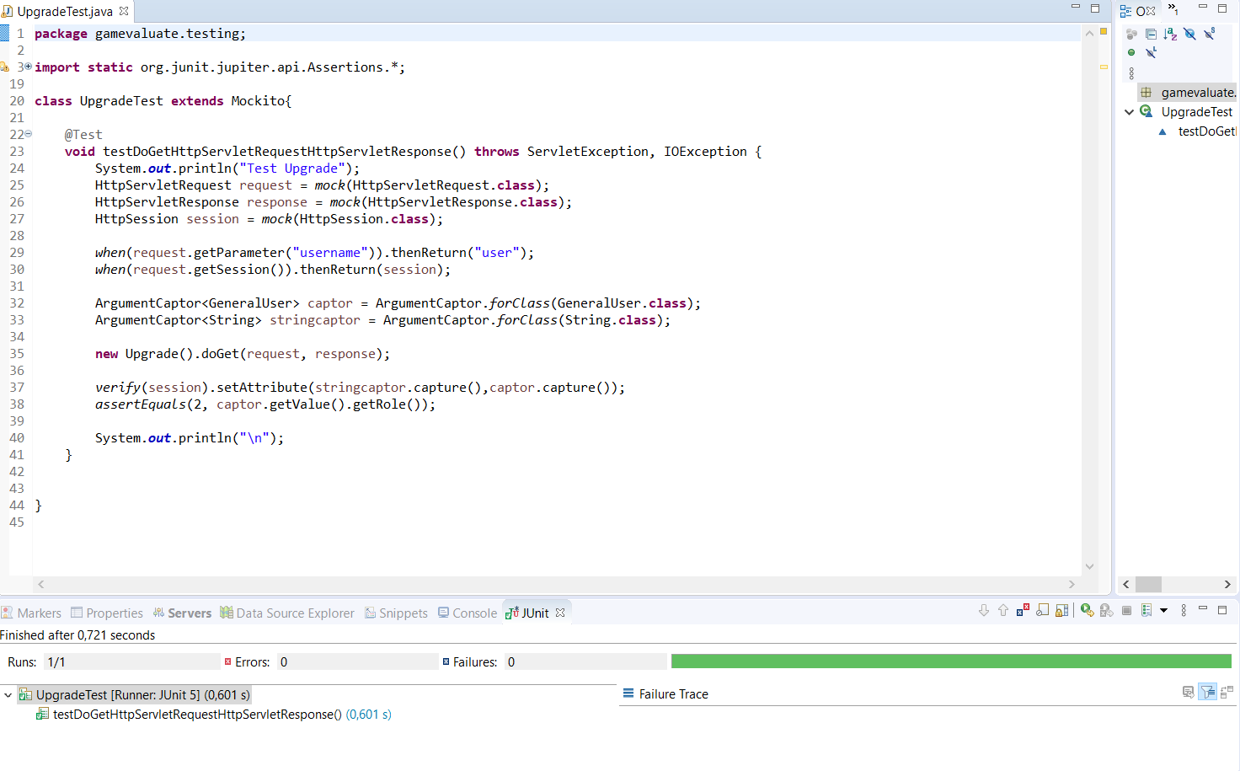

Test VisualizzaGioco

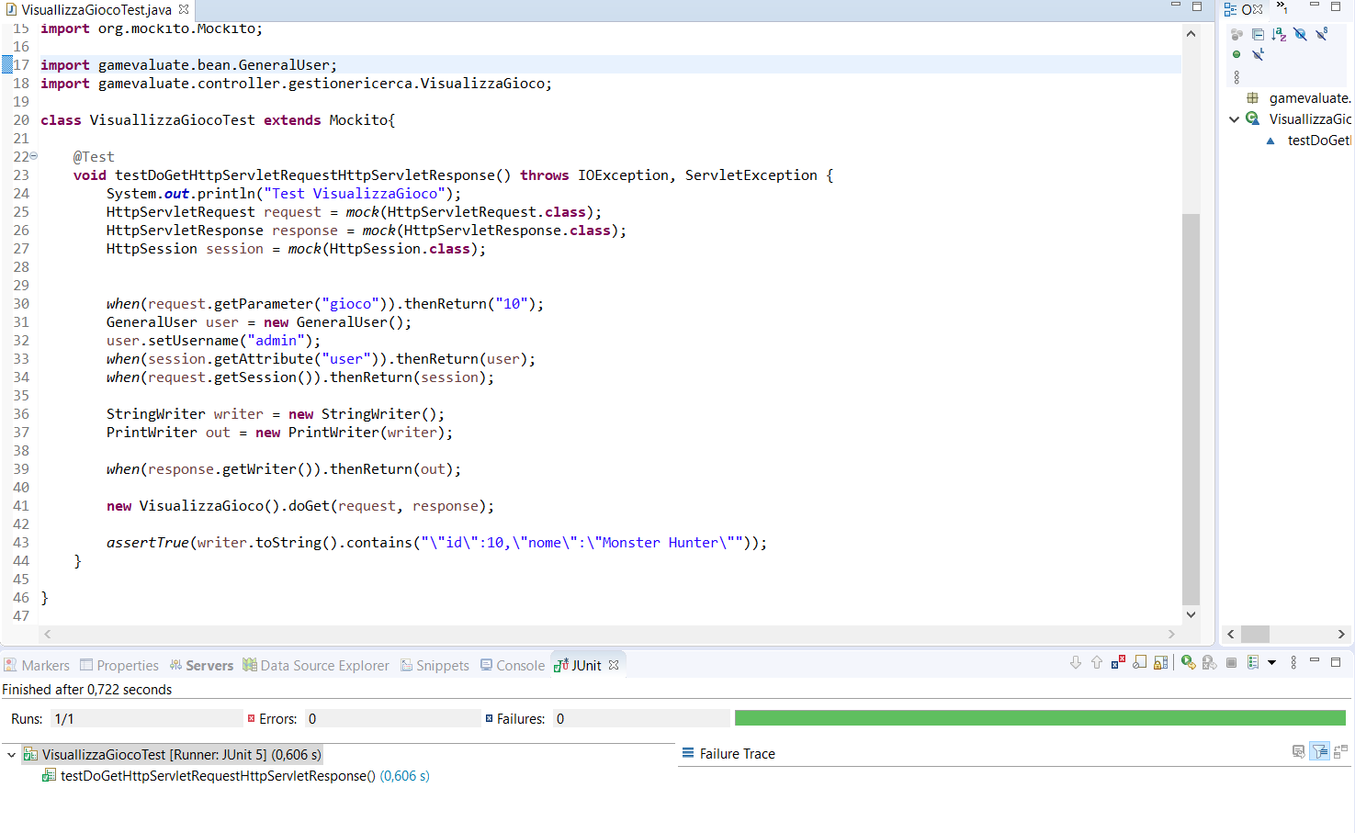

Test VisualizzaUtente

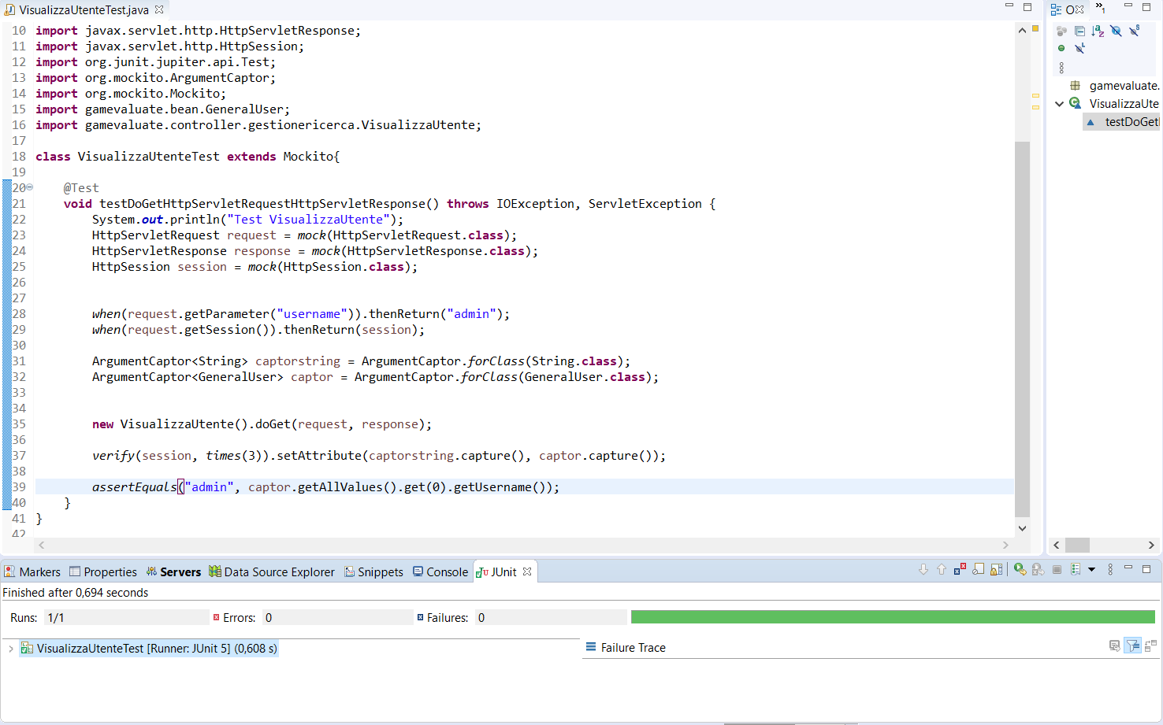

Test VoteGame

